TRƯỜNG ĐẠI HỌC CÔNG NGHỆ ĐÔNG Á
KHOA CÔNG NGHỆ THÔNG TIN

BÀI TẬP LỚN
HỌC PHẦN: Đồ án chuyên ngành
MÃ ĐỀ THI: 3
TÊN ĐỀ TÀI: Xây dựng phần mềm quản lý khách sạn
LỚP TÍN CHỈ: ĐACN.03.K14.02.LH.C04.1_LT
Giảng viên hướng dẫn: Nguyễn Thị Nga
Danh sách sinh viên thực hiện: Nhóm 16
TT | Mã sinh viên | Sinh viên thực hiện | Lớp hành chính
1 | 20231045 | Hà Thái Bảo | DCCNTT.14.3.
2 | 20230906 | Đinh Quang Nam | DCCNTT.14.3.
3 | 20231053 | Nguyễn Mạnh Quyết | DCCNTT.14.3.
4 | 20231086 | Bùi Văn Trường | DCCNTT.14.3

Bắc Ninh – 2025

Mục Lục
DANH MỤC BẢNG BIỂU 2
DANH MỤC HÌNH ẢNH 3
CHƯƠNG 1.KHẢO SÁT HỆ THỐNG 1
1.1. Giới thiệu tổng quan về bài toán 1
1.2. Hiện trạng hệ thống 2
1.3. Yêu cầu đối với hệ thống mới 4
1.4. Phạm vi và đối tượng khảo sát 4
CHƯƠNG 2: PHÂN TÍCH HỆ THỐNG 5
2.1. Biểu đồ phân cấp chức năng hệ thống 5
2.2. Biểu đồ use case tổng quát 6
2.3. Biểu đồ use case (UC) phân rã chức năng 6
2.4. Biểu đồ hoạt động 25
2.5. Biểu đồ tuần tự 32
CHƯƠNG 3. THIẾT KẾ HỆ THỐNG 36
3.1. Công nghệ và giải pháp kỹ thuật sử dụng 36
3.2. Xây dựng CSDL 37
3.2 Thiết kế giao diện 39
CHƯƠNG 4: KẾT LUẬN 44
4.1. Kết quả đạt được 44
TÀI LIỆU THAM KHẢO 46

DANH MỤC BẢNG BIỂU
Bảng 2.3.1. đặc tả use case Tiếp nhận yêu cầu đặt phòng 15
Bảng 2.3.2. đặc tả use case Kiểm tra tình trạng phòng 16
Bảng 2.3.3. đặc tả use case Xác nhận đặt phòng 17
Bảng 2.3.4. đặc tả use case Lưu thông tin đặt phòng 18
Bảng 2.3.5. Đặc tả use case nhận phòng 19
Bảng 2.3.6. Đặc tả use case nhận phòng 20
Bảng 2.3.7 Đặc tả use case Tổng hợp chi phí phòng và dịch vụ 21
Bảng 2.3.8 Đặc tả use case Lập hóa đơn và thanh toán 22
Bảng 2.3.9 Đặc tả use case Ghi nhận thanh toán 23
Bảng 2.3.10 Đặc tả use case In hóa đơn 24
Bảng 2.3.11 Đặc tả use case Nhập thông tin nhân viên 25
Bảng 2.3.12 Đặc tả use case Cập nhật thông tin nhân viên 26
Bảng 2.3.13 Đặc tả use case Phân quyền người dùng 27
Bảng 2.3.14 Đặc tả use case Quản lý tài khoản đăng nhập 28

DANH MỤC HÌNH ẢNH
Hình 1.1 sơ đồ luồng dữ liệu DFD 3
Hình 2.1.1:Biểu đồ phân cấp chức năng hệ thống 5
Hình 2.2.1:Biểu đồ use case tổng quát 6
Hình 2.3.1 Biểu đồ phân rã UC Quản lý đặt phòng 7
Hình 2.3.2 Biểu đồ phân rã UC Quản lý khách hàng 8
Hình 2.3.3 Biểu đồ phân rã UC nhận phòng 9
Hình 2.3.4 Biểu đồ phân rã UC trả phòng 10
Hình 2.3.5 Biểu đồ phân rã UC dịch vụ 11
Hình 2.3.6 Biểu đồ phân rã UC Quản lý hóa đơn và thanh toán 12
Hình 2.3.7 Biểu đồ phân rã UC Quản lý nhân viên và người dùng 13
Hình 2.3.8 Biểu đồ phân rã UC Báo cáo và thống kê 14
Hình 2.4.1. Biểu đồ Hoạt động đặt phòng 30
Hình 2.4.2. Biểu đồ Hoạt động kiểm tra tình trạng phòng 31
Hình 2.4.3. Biểu đồ Hoạt động xác nhận đặt phòng 31
Hình 2.4.4. Biểu đồ Hoạt động lưu thông tin đặt phòng 32
Hình 2.4.5. Biểu đồ Hoạt động cập nhật danh sách đặt phòng 32
Hình 2.4.6. Biểu đồ hoạt động nhận, trả phòng 33
Hình 2.4.7. Biểu đồ hoạt động dịch vụ 33
Hình 2.4.8 Biểu đồ hoạt động tổng hợp chi phí phòng và dịch vụ 34
Hình 2.4.9 Biểu đồ hoạt động lập hóa đơn và thanh toán 35
Hình 2.4.10 Biểu đồ hoạt động Ghi nhận thanh toán 35
Hình 2.4.11 Biểu đồ hoạt động In hóa đơn 36
Hình 2.5.1. Biểu đồ tuần tự Đặt phòng 37
Hình 2.5.2. Biểu đồ tuần tự nhận, trả phòng 37
Hình 2.5.3. Biểu đồ tuần tự dịch vụ 38
Hình 2.5.4 Biểu đồ tuần tự Nhập thông tin khách hàng 38
Hình 2.5.5 Biểu đồ tuần tự Cập nhật thông tin khách hàng 39
Hình 2.5.6 Biểu đồ tuần tự Xóa thông tin khách hàng 39
Hình 2.5.7 Biểu đồ tuần tự Tra cứu thông tin khách hàng 40
Hình 2.5.8 Biểu đồ tuần tự Lưu lịch sử lưu trú 40
Hình 2.5.9. Biểu đồ tuần tự Thanh toán 41
Hình 2.5.10. Biểu đồ tuần tự Quản lý nhân viên và phân quyền 41
Hình 2.5.11 Biểu đồ tuần tự Báo cáo doanh thu 42
Hình 2.5.12 Biểu đồ tuần tự Báo cáo tình trạng phòng 42
Hình 2.5.13 Biểu đồ tuần tự Báo cáo sử dụng dịch vụ 43
Hình 2.5.14 Biểu đồ tuần tự Thống kê khách hàng 43
Hình 2.5.15 Biểu đồ ERD 44
Hình 3.1.1. Biểu đồ CSDL 48
Hình 3.2.1. Giao diện quản lý phòng 49
Hình 3.2.2. Giao diện nhận/trả phòng 49
Hình 3.2.3. Giao diện Quản lý khách hàng 50
Hình 3.2.4. Giao diện Quản lý dịch vụ 50
Hình 3.2.5. Giao diện Quản lý nhân viên 51
Hình 3.2.6. Giao diện thống kê báo cáo 52

CHƯƠNG 1.KHẢO SÁT HỆ THỐNG

1.1. Giới thiệu tổng quan về bài toán
Khách sạn Grand Hotel Hoài Đức tọa lạc tại khu đất dịch vụ 1,77 ha thuộc khu đô thị Vân Canh, huyện Hoài Đức, thành phố Hà Nội. Đây là một khách sạn hoạt động trong lĩnh vực lưu trú, cung cấp dịch vụ nghỉ dưỡng, ăn uống, giặt ủi, đỗ xe, và các dịch vụ bổ trợ khác. Với vị trí thuận lợi và cơ sở vật chất hiện đại, Grand Hotel phục vụ đa dạng đối tượng khách hàng trong và ngoài nước.
Chức năng và nhiệm vụ chính của khách sạn là tiếp nhận khách lưu trú, quản lý hoạt động đặt phòng – nhận phòng – trả phòng, cung cấp các dịch vụ đi kèm, đồng thời quản lý toàn bộ dữ liệu liên quan đến khách hàng, nhân viên và doanh thu. Các bộ phận chính của khách sạn bao gồm: bộ phận lễ tân, buồng phòng, kế toán, và quản lý.
Quy trình nghiệp vụ cơ bản tại khách sạn diễn ra theo các bước: khách đặt phòng, lễ tân xác nhận và ghi nhận thông tin; khi khách đến sẽ làm thủ tục nhận phòng (check-in); trong thời gian lưu trú, khách có thể sử dụng thêm các dịch vụ khác như ăn uống, minibar, hoặc giặt là; đến khi trả phòng (check-out), lễ tân sẽ tổng hợp chi phí phòng và dịch vụ, tiến hành thanh toán và xuất hóa đơn; cuối cùng, quản lý khách sạn sẽ tổng hợp dữ liệu và lập báo cáo doanh thu định kỳ.
Tuy nhiên, thực tế cho thấy Grand Hotel vẫn đang quản lý hoạt động chủ yếu bằng phương pháp thủ công và sử dụng bảng tính Excel. Việc này dẫn đến nhiều khó khăn như mất thời gian tra cứu, dễ sai sót trong cập nhật tình trạng phòng, trùng lặp thông tin khách hàng và thiếu tính đồng bộ giữa các bộ phận. Ngoài ra, công tác tổng hợp báo cáo doanh thu hàng ngày, hàng tháng còn chậm trễ và thiếu chính xác. Do đó, việc xây dựng một hệ thống phần mềm quản lý khách sạn là hết sức cần thiết để tự động hóa quy trình, giảm thiểu sai sót và nâng cao hiệu quả quản lý.

1.2. Hiện trạng hệ thống
Hiện nay, các công việc tại Grand Hotel được phân chia tương đối rõ ràng giữa các bộ phận. Bộ phận lễ tân đảm nhiệm việc tiếp nhận đặt phòng, kiểm tra tình trạng phòng, làm thủ tục nhận – trả phòng và hỗ trợ khách hàng. Bộ phận buồng phòng chịu trách nhiệm kiểm tra tình trạng phòng, dọn dẹp và báo cáo phòng trống. Bộ phận kế toán thực hiện tính tiền, xuất hóa đơn và tổng hợp doanh thu, trong khi bộ phận quản lý chịu trách nhiệm điều hành chung và lập báo cáo cho cấp trên.
Phần lớn các nghiệp vụ vẫn được thực hiện thủ công hoặc bán tự động thông qua Excel. Dữ liệu giữa các bộ phận chưa được đồng bộ, việc kiểm tra tình trạng phòng vẫn cần liên hệ nội bộ qua điện thoại hoặc trao đổi trực tiếp. Dữ liệu khách hàng, hóa đơn và báo cáo doanh thu được lưu trữ rời rạc trong các tệp Excel riêng biệt, gây khó khăn khi cần tổng hợp hoặc tra cứu nhanh.
Đối tượng tham gia vào quá trình quản lý bao gồm: nhân viên lễ tân, nhân viên buồng phòng, nhân viên kế toán, quản lý khách sạn và khách hàng lưu trú. Dữ liệu đầu vào chủ yếu là thông tin khách hàng (họ tên, CCCD, ngày đến, ngày đi), thông tin phòng (số phòng, loại phòng, giá), và thông tin dịch vụ phát sinh. Dữ liệu đầu ra bao gồm hóa đơn thanh toán, báo cáo doanh thu, danh sách khách hàng và tình trạng phòng.
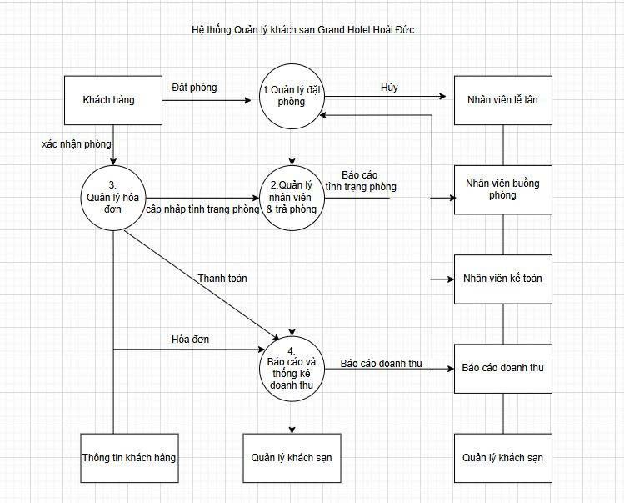
Hình 1.1 sơ đồ luồng dữ liệu DFD
Hiện tại, khách sạn sử dụng các thiết bị văn phòng như máy tính, điện thoại nội bộ, máy in hóa đơn, và phần mềm Excel đơn giản. Hệ thống hiện hành có ưu điểm là dễ sử dụng, nhân viên đã quen quy trình, chi phí thấp và linh hoạt trong thao tác. Tuy nhiên, nhược điểm nổi bật là dữ liệu phân tán, cập nhật chậm, khó kiểm soát tình trạng phòng, dễ nhầm lẫn hoặc trùng lặp dữ liệu, và việc thống kê doanh thu còn thủ công, tốn nhiều thời gian. Ngoài ra, hệ thống hiện tại chưa đảm bảo tốt về bảo mật thông tin khách hàng và không hỗ trợ truy xuất dữ liệu lịch sử. Các rủi ro có thể xảy ra bao gồm mất dữ liệu, trùng lặp hóa đơn, hoặc sai sót trong báo cáo doanh thu.
Những hạn chế trên cho thấy sự cần thiết của một hệ thống mới nhằm khắc phục điểm yếu của mô hình quản lý hiện tại.

1.3. Yêu cầu đối với hệ thống mới
Mục tiêu tổng quát của hệ thống mới là xây dựng một phần mềm quản lý khách sạn hiện đại, tự động hóa các quy trình hoạt động chính, giảm thiểu thao tác thủ công và hỗ trợ nhà quản lý đưa ra quyết định nhanh, chính xác hơn. Hệ thống cần quản lý toàn bộ các nghiệp vụ của khách sạn bao gồm: đặt phòng, nhận phòng, trả phòng, quản lý dịch vụ, khách hàng, nhân viên, thanh toán và báo cáo thống kê.
Các yêu cầu chức năng cơ bản gồm: quản lý thông tin phòng (thêm, sửa, xóa, cập nhật tình trạng), quản lý thông tin khách hàng, thực hiện đặt phòng và kiểm tra phòng trống, hỗ trợ quy trình nhận – trả phòng, tính toán chi phí dịch vụ và xuất hóa đơn thanh toán. Ngoài ra, hệ thống cần có chức năng thống kê doanh thu, báo cáo số lượng phòng trống, dịch vụ sử dụng và phân quyền người dùng theo vai trò (admin, lễ tân, kế toán, quản lý).
Bên cạnh đó, hệ thống cần đáp ứng các yêu cầu phi chức năng như: giao diện thân thiện, dễ sử dụng, tốc độ xử lý nhanh, độ bảo mật cao, khả năng sao lưu dữ liệu và mở rộng trong tương lai. Hệ thống phải đảm bảo tính ổn định, hoạt động chính xác và có thể bảo trì dễ dàng.

1.4. Phạm vi và đối tượng khảo sát
Phạm vi khảo sát tập trung vào các bộ phận có liên quan trực tiếp đến hoạt động quản lý phòng và khách hàng, bao gồm bộ phận lễ tân, buồng phòng và kế toán. Các quy trình khảo sát chính là quy trình đặt phòng, nhận phòng, sử dụng dịch vụ, trả phòng, thanh toán và lập báo cáo doanh thu.
Đối tượng khảo sát gồm nhân viên lễ tân, nhân viên buồng phòng, nhân viên kế toán và quản lý khách sạn. Ngoài ra, một phần khảo sát được thực hiện với khách hàng nhằm thu thập ý kiến phản hồi về quy trình phục vụ và đặt phòng.
Thời gian khảo sát được tiến hành trong 1 tuần (từ ngày 16/10/2025 đến 22/10/2025). Phương pháp khảo sát được sử dụng bao gồm phỏng vấn trực tiếp nhân viên, quan sát quy trình làm việc thực tế, và thu thập tài liệu biểu mẫu có sẵn của khách sạn.

CHƯƠNG 2: PHÂN TÍCH HỆ THỐNG

2.1. Biểu đồ phân cấp chức năng hệ thống
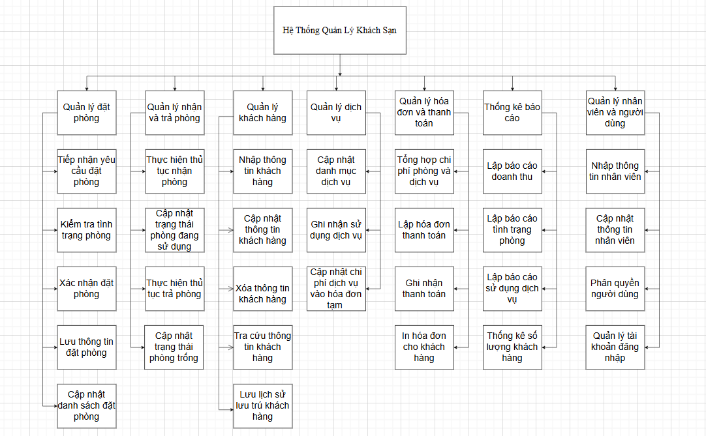
Hình 2.1.1:Biểu đồ phân cấp chức năng hệ thống

2.2. Biểu đồ use case tổng quát
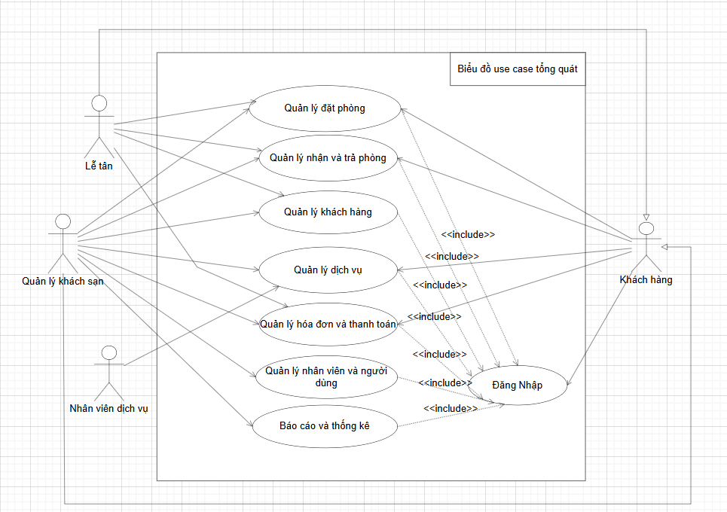
Hình 2.2.1:Biểu đồ use case tổng quát

2.3. Biểu đồ use case (UC) phân rã chức năng
2.3.1. Quản lý đặt phòng
- Tiếp nhận yêu cầu đặt phòng
- Kiểm tra tình trạng phòng
- Xác nhận đặt phòng
- Lưu thông tin đặt phòng
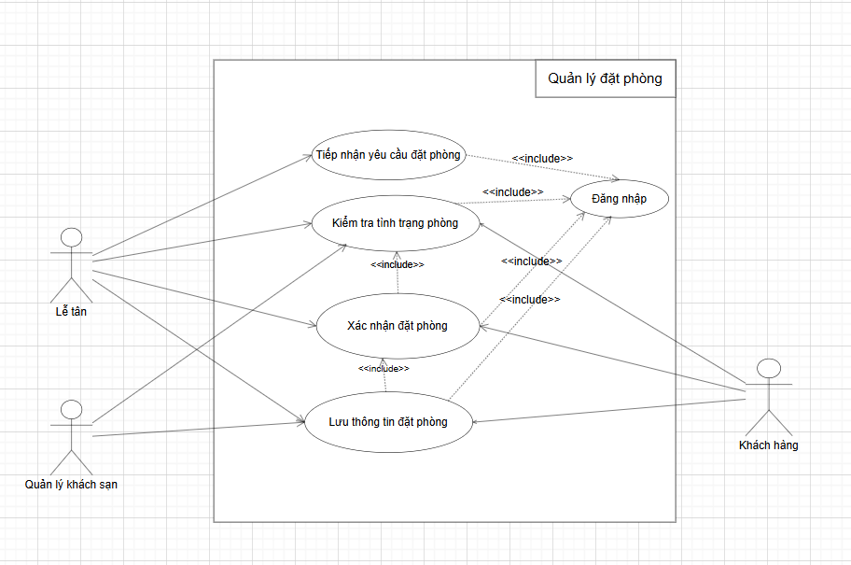

Hình 2.3.1 Biểu đồ phân rã UC Quản lý đặt phòng

2.3.2 Quản lý khách hàng
- Nhập thông tin khách hàng
- Cập nhật thông tin khách hàng
- Tra cứu khách hàng
- Lưu lịch sử lưu trú
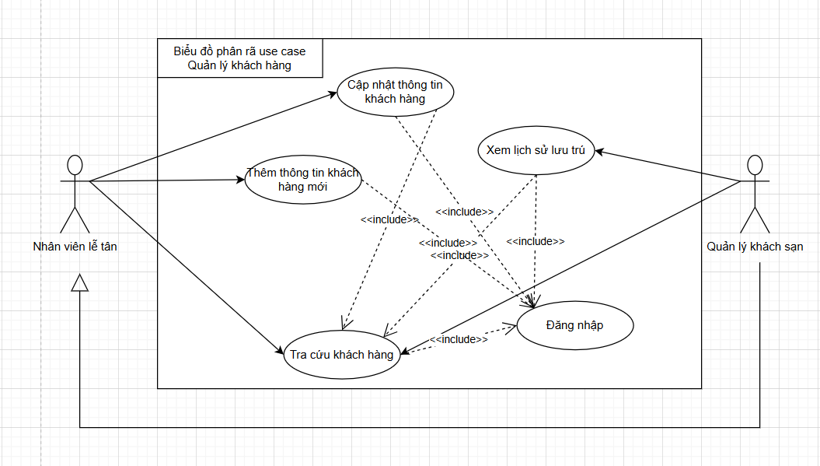
Hình 2.3.2 Biểu đồ phân rã UC Quản lý khách hàng

2. Quản lý nhận và trả phòng
- Thực hiện thủ tục nhận phòng
- Cập nhật trạng thái phòng đang sử dụng
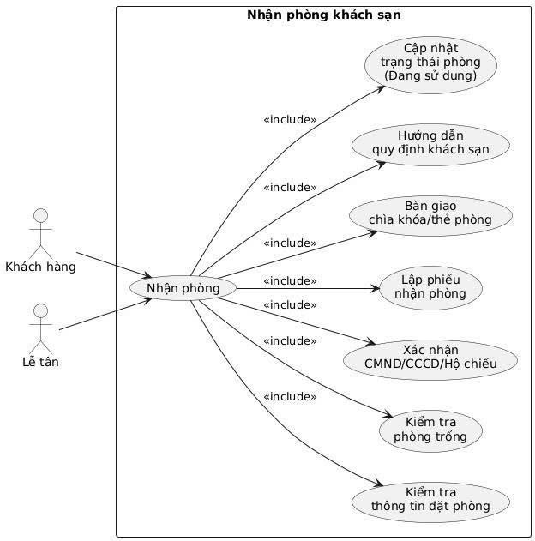
Hình 2.3.3 Biểu đồ phân rã UC nhận phòng

- Thực hiện thủ tục trả phòng
- Cập nhật trạng thái phòng trống

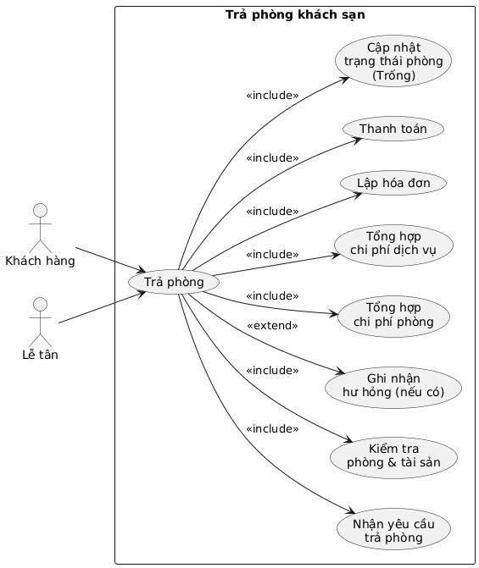

Hình 2.3.4 Biểu đồ phân rã UC trả phòng

4. Quản lý dịch vụ
- Cập nhật danh mục dịch vụ
- Ghi nhận sử dụng dịch vụ
- Tính tiền dịch vụ
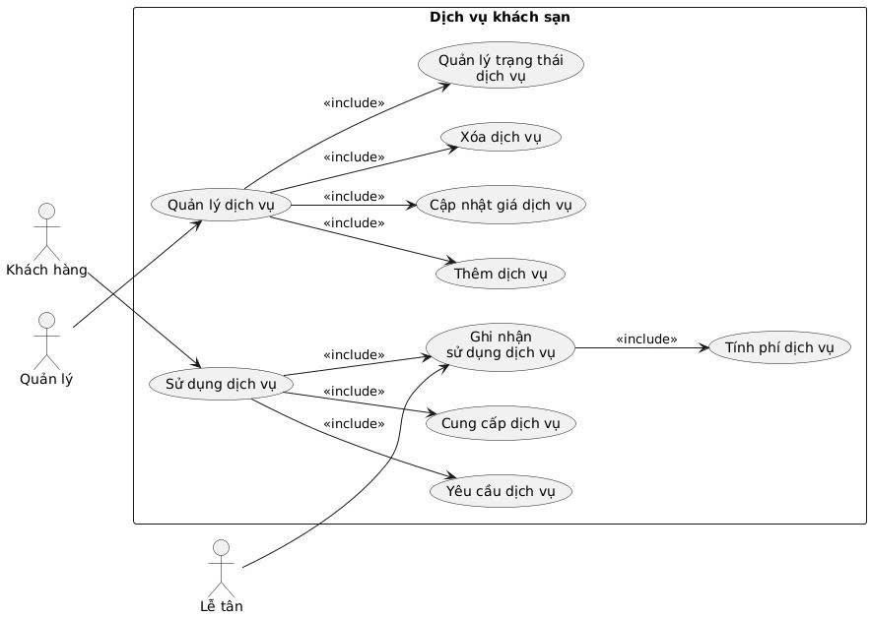
Hình 2.3.5 Biểu đồ phân rã UC dịch vụ
2.3.5. Quản lý hóa đơn và thanh toán
- Tổng hợp chi phí
- Lập hóa đơn
- Ghi nhận thanh toán
- In hóa đơn
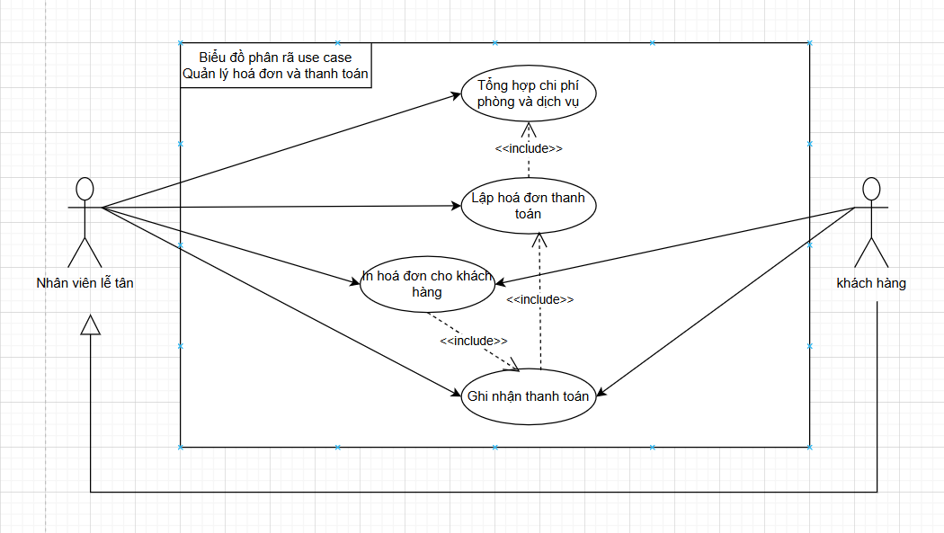
Hình 2.3.6 Biểu đồ phân rã UC Quản lý hóa đơn và thanh toán

2.3.6. Quản lý nhân viên và người dùng
- 6.1 Nhập thông tin nhân viên
- 6.2 Cập nhật thông tin nhân viên
- 6.3 Phân quyền người dùng
- 6.4 Quản lý tài khoản đăng nhập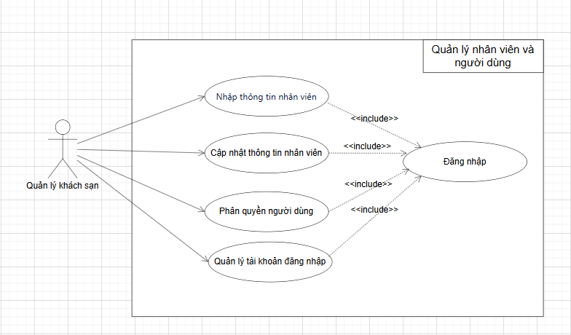
Hình 2.3.7 Biểu đồ phân rã UC Quản lý nhân viên và người dùng

2.3.7. Báo cáo và thống kê
- Lập báo cáo doanh thu
- Lập báo cáo tình trạng phòng
- Lập báo cáo sử dụng dịch vụ
- Thống kê khách hàng
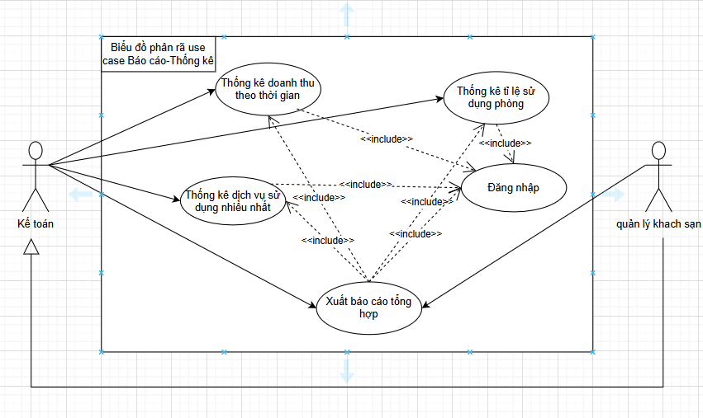
Hình 2.3.8 Biểu đồ phân rã UC Báo cáo và thống kê

Bảng 2.3.1. đặc tả use case Tiếp nhận yêu cầu đặt phòng
UC ID and Name: | UC–1.1: Tiếp nhận yêu cầu đặt phòng
Created By: | Nguyễn Mạnh Quyết | Date Created: | 05/11/2025
Primary Actor: | Khách hàng, Lễ tân | Secondary Actors: | Hệ thống
Trigger: | Khách hàng hoặc lễ tân muốn đặt phòng mới
Description: | Use case mô tả quy trình tiếp nhận yêu cầu đặt phòng từ khách hàng do lễ tân thực hiện trực tiếp hoặc gián tiếp qua điện thoại/website.
Preconditions: | PRE–1: Hệ thống hoạt động bình thường.  PRE–2: Có thông tin khách hàng (mới hoặc đã đăng ký).
Postconditions:
  POST–1: Yêu cầu đặt phòng được ghi nhận trong hệ thống.
  POST–2: Thông tin chuyển sang bước kiểm tra tình trạng phòng.
Normal Flow: | 1. Khách hàng cung cấp yêu cầu đặt phòng (ngày đến, ngày đi, loại phòng, số lượng người).  2. Lễ tân nhập thông tin đặt phòng vào hệ thống.  3. Hệ thống lưu tạm thông tin yêu cầu và chuyển đến bước “Kiểm tra tình trạng phòng”.
Alternative Flows: | N/A
Exceptions: | 1.0.E1: Hệ thống mất kết nối —> Thông báo lỗi và yêu cầu nhập lại.  1.0.E2: Dữ liệu nhập không hợp lệ —> Thông báo lỗi tương ứng.
Priority: | High
Business Rules: | BR1: Ngày đến không được nhỏ hơn ngày hiện tại.  BR2: Số lượng khách không vượt quá giới hạn phòng.
Other Information: | Yêu cầu thực hiện thường xuyên trong ca làm việc của lễ tân.

Bảng 2.3.2. đặc tả use case Kiểm tra tình trạng phòng
UC ID and Name: | UC–1.2: Kiểm tra tình trạng phòng
Created By: | Nguyễn Mạnh Quyết | Date Created: | 05/11/2025
Primary Actor: | Lễ tân | Secondary Actors: | Hệ thống
Trigger:
  Lễ tân cần kiểm tra tình trạng phòng trước khi xác nhận đặt phòng
Description:
  Lễ tân tra cứu danh sách phòng còn trống theo yêu cầu đặt của khách.
Preconditions: | PRE–1: Hệ thống có dữ liệu phòng cập nhật mới nhất.
Postconditions:
  POST–1: Kết quả tình trạng phòng hiển thị.
  POST–2: Hệ thống ghi nhận lựa chọn của lễ tân.
Normal Flow: | 1. Lễ tân nhập tiêu chí tìm kiếm (loại phòng, ngày, số người).  2. Hệ thống kiểm tra dữ liệu phòng.  3. Hệ thống hiển thị danh sách phòng phù hợp.
Alternative Flows: | 1.1: Nếu không có phòng phù hợp —> Hệ thống gợi ý ngày khác hoặc loại phòng khác.
Exceptions: | 1.0.E1: Lỗi truy cập dữ liệu —> Thông báo lỗi.  1.0.E2: Kết nối CSDL bị gián đoạn.
Priority: | High
Business Rules:
  BR1: Chỉ hiển thị phòng có trạng thái “Trống”.
Other Information:
  Dữ liệu phòng đồng bộ theo thời gian thực.

Bảng 2.3.3. đặc tả use case Xác nhận đặt phòng
UC ID and Name: | UC–1.3: Xác nhận đặt phòng
Created By: | Nguyễn Mạnh Quyết | Date Created: | 05/11/2025
Primary Actor: | Lễ tân | Secondary Actors: | Khách hàng, Hệ thống
Trigger:
  Lễ tân chọn xác nhận sau khi kiểm tra phòng trống
Description: | Use case mô tả quy trình xác nhận việc đặt phòng cho khách hàng.
Preconditions: | PRE–1: Đã kiểm tra và có phòng phù hợp.  PRE–2: Thông tin khách hàng hợp lệ.
Postconditions:
  POST–1: Đặt phòng được xác nhận và lưu vào hệ thống.
  POST–2: Mã đặt phòng được tạo.
Normal Flow:
  1. Lễ tân xác nhận đặt phòng.
  2. Hệ thống hiển thị thông tin chi tiết đặt phòng.
  3. Khách hàng xác nhận đồng ý.
  4. Hệ thống lưu thông tin đặt phòng.
Alternative Flows:
  1.1: Nếu khách hàng thay đổi yêu cầu —> Quay lại bước “Kiểm tra tình trạng phòng”.
Exceptions:
  1.0.E1: Hệ thống lỗi khi lưu dữ liệu.
  1.0.E2: Mất kết nối mạng.
Priority: | High
Business Rules:
  BR1: Mỗi mã đặt phòng là duy nhất.
  BR2: Phòng được tự động đổi trạng thái “Đã đặt”.
Other Information:
  Mã đặt phòng gửi qua email hoặc in phiếu cho khách.

Bảng 2.3.4. đặc tả use case Lưu thông tin đặt phòng
UC ID and Name: | UC–1.4: Lưu thông tin đặt phòng
Created By: | Nguyễn Mạnh Quyết | Date Created: | 05/11/2025
Primary Actor: | Hệ thống | Secondary Actors: | Lễ tân
Trigger: | Hệ thống nhận lệnh lưu đặt phòng sau khi xác nhận
Description: | Hệ thống tự động lưu thông tin đặt phòng vào cơ sở dữ liệu và cập nhật trạng thái phòng.
Preconditions: | PRE–1: Dữ liệu đặt phòng đã hợp lệ.
Postconditions: | POST–1: Dữ liệu đặt phòng được lưu thành công.  POST–2: Phòng chuyển trạng thái “Đã đặt”.
Normal Flow: | 1. Hệ thống ghi nhận thông tin đặt phòng vào CSDL.  2. Hệ thống xác nhận lưu thành công.  3. Hệ thống gửi thông báo cho lễ tân/khách hàng.
Alternative Flows: | N/A
Exceptions: | 1.0.E1: Lỗi ghi dữ liệu.  1.0.E2: Kết nối cơ sở dữ liệu bị gián đoạn.
Priority: | High
Business Rules:
  BR1: Dữ liệu phải được ghi log đầy đủ.
  BR2: Chỉ hệ thống có quyền cập nhật trạng thái phòng.
Other Information: | Thực hiện tự động sau bước xác nhận.

Bảng 2.3.5. Đặc tả use case nhận phòng
UC ID and Name: | UC – 2.1: Quản lý nhận phòng
Created By: | Đinh Quang Nam | Date Created: | 05/11/2025
Primary Actor: | Nhân viên lễ tân | Secondary Actors: | None
Trigger: | Khách đến khách yêu cầu nhận
Description: | Use case mô tả luồng nghiệp vụ nhân viên lễ tân thực hiện thủ tục nhận phòng cho khách hàng, bao gồm nhập thông tin khách, chọn phòng và cập nhật trạng thái phòng trong hệ thống.
Preconditions: | PRE – 1: Nhân viên đã đăng nhập hệ thống  PRE – 2: Phòng đang ở trạng thái trống hoặc đã được đặt trước
Postconditions: | POST – 1: Thông tin khách hàng được lưu trong hệ thống  POST – 2: Phòng được cập nhật sang trạng thái “Đang sử dụng”
Normal Flow: | 1.0:nhận phòng  - Nhân viên lễ tân chọn chức năng Nhận phòng  Hệ thống hiển thị danh sách phòng trống/đã đặt  3. Nhân viên chọn phòng cần nhận  4. Nhân viên nhập thông tin khách hàng  5. Hệ thống kiểm tra tính hợp lệ của thông tin (xem 1.0.E1, 1.0.E2)  6. Nhân viên xác nhận nhận phòng  7. Hệ thống lưu thông tin khách và cập nhật trạng thái phòng  8. Hệ thống hiển thị thông báo nhận phòng thành công
Alternative Flows: | 1.1 nhận phòng với khách đặt trước  1.Nhân viên chọn phòng đã đặt  2. Hệ thống tự động hiển thị thông tin đặt phòng  3. Quay lại bước 6 của Normal Flow
Exceptions: | 1.0.E1 thông tin bắt buộc để trống  1. Hệ thống thông báo yêu cầu bắt buộc nhập với các phòng thông tin đang để trống: {Tên phòng} không được để trống  2. Nếu nhân viên nhập lại thông tin thì quay lại bước 4 của Normal Flow  1.0.E2thông tin phòng không đúng định dạng  1. Hệ thống thông báo các trường thông tin đang không đúng định dạng:  {Tên phòng} không đúng định dạng  2. Nếu nhân viên chọn phòng khác thì quay lại bước 3 của Normal Flow
Priority: | High
Business Rules: | BR1. Thông tin khách hàng bắt buộc gồm: Họ tên, CCCD/CMND, Số điện thoại  BR2. Một phòng chỉ được nhận khi ở trạng thái Trống hoặc Đã đặt  BR3. Trạng thái phòng phải được cập nhật ngay sau khi nhận phòng

Bảng 2.3.6. Đặc tả use case nhận phòng
UC ID and Name: | UC – 2.2: quản lý trả phòng
Created By: | Đinh Quang Nam | Date Created: | 06/11/2025
Primary Actor: | Nhân viên lễ tân | Secondary Actors: | None
Trigger: | Khách hàng yêu cầu trả phòng
Description: | Use case mô tả quy trình nhân viên lễ tân thực hiện trả phòng, thanh toán hóa đơn và cập nhật trạng thái phòng.
Preconditions: | PRE – 1: Phòng đang ở trạng thái “Đang sử dụng”
Postconditions: | POST – 1: Hóa đơn được thanh toán và lưu trữ  POST – 2: Phòng được cập nhật sang trạng thái “Trống”
Normal Flow: | 1.0: trả phòng  - Nhân viên chọn chức năng Trả phòng  - Hệ thống hiển thị danh sách phòng đang sử dụng  3. Nhân viên chọn phòng cần trả  4. Hệ thống hiển thị chi tiết hóa đơn  5.Nhân viên xác nhận thanh toán  6. Hệ thống ghi nhận thanh toán  7. Hệ thống cập nhật trạng thái phòng  8.Hệ thống hiển thị thông báo trả phòng thành công
Alternative Flows: | 1.1 dịch vụ phát sinh  1hệ thống phát hiện khách có sử dụng dịch vụ phát sinh chưa thanh toán  2.Hệ thống cộng chi phí dịch vụ vào hóa đơn  3.Quay lại bước 4 của Normal Flow
Exceptions: | 1.0.E1 thanh toán không thành công  1. Tại bước 5 của Normal Flow, quá trình thanh toán thất bại  2. Hệ thống hiển thị thông báo: “Thanh toán không thành công  3.Nhân viên thực hiện lại thao tác thanh toán  4.lại bước 5 của Normal Flow  1.0.E2 khách hủy yêu cầu trả phòng  1. tại bước 5 của Normal Flow, khách hàng yêu cầu hủy thao tác trả phòng  2.Hệ thống dừng quy trình trả phòng  3.Không có thay đổi dữ liệu trong hệ thống
Priority: | High
Business Rules: | BR1. Khách phải thanh toán đầy đủ trước khi trả phòng  BR2. Phòng chỉ được cập nhật trạng thái Trống sau khi thanh toán thành công

Bảng 2.3.7 Đặc tả use case Tổng hợp chi phí phòng và dịch vụ
UC ID and Name: | UC–5.1: Tổng hợp chi phí phòng và dịch vụ
Created By: | Hà Thái Bảo | Date Created: | 05/11/2025
Primary Actor: | Lễ tân / Kế toán | Secondary Actors:
  Khách hàng
Trigger:
  Nhân viên muốn biết tổng chi phí phòng và dịch vụ của khách để lập hóa đơn.
Description:
  Hệ thống truy xuất thông tin phòng và dịch vụ đã sử dụng của khách, tính tổng chi phí và hiển thị cho nhân viên.
Preconditions: | PRE–1: Khách hàng đã có thông tin trong hệ thống.  PRE–2: Thông tin chi phí phòng và dịch vụ đã được cập nhật đầy đủ.
Postconditions: | POST–1: Tổng chi phí được hiển thị đầy đủ cho nhân viên.  POST–2: Chi phí sẵn sàng để lập hóa đơn.
Normal Flow: | - Nhân viên mở chức năng “Tổng hợp chi phí phòng và dịch vụ”.  - Hệ thống truy xuất thông tin phòng đã đặt của khách.  - Hệ thống truy xuất thông tin dịch vụ khách đã sử dụng.  - Hệ thống tính tổng chi phí: Tổng = Chi phí phòng + Chi phí dịch vụ.  - Hệ thống hiển thị tổng chi phí cho nhân viên.
Alternative Flows: | 1.1. Khách hàng yêu cầu tra cứu trực tuyến:  - Khách hàng đăng nhập vào hệ thống.  - Hệ thống hiển thị chi phí phòng và dịch vụ hiện tại.
Exceptions: | 1.0.E1: Không tìm thấy thông tin phòng hoặc dịch vụ → Thông báo “Không tìm thấy chi phí phòng/dịch vụ”.  1.0.E2: Dữ liệu chi phí không hợp lệ → Thông báo “Dữ liệu chi phí không hợp lệ, vui lòng kiểm tra lại”.
Priority: | High
Business Rules: | BR1: Chi phí phòng và dịch vụ phải tính chính xác, không được bỏ sót.  BR2: Chi phí được tổng hợp theo đúng khoảng thời gian khách sử dụng.  BR3: Dữ liệu phải cập nhật real-time từ cơ sở dữ liệu.
Other Information: | Tần suất cao vào cuối tuần, mùa du lịch hoặc lễ tết.

Bảng 2.3.8 Đặc tả use case Lập hóa đơn và thanh toán
UC ID and Name: | UC–5.2: Lập hóa đơn và thanh toán
Created By: | Hà Thái Bảo | Date Created: | 05/11/2025
Primary Actor: | Lễ tân / Kế toán | Secondary Actors:
  Khách hàng
Trigger:
  Khách hàng yêu cầu thanh toán tiền phòng và dịch vụ, hoặc nhân viên muốn lập hóa đơn cho khách.
Description:
  Hệ thống tạo hóa đơn chi tiết dựa trên tổng chi phí phòng và dịch vụ của khách, ghi nhận thanh toán và cập nhật trạng thái hóa đơn.
Preconditions: | PRE–1: Khách hàng đã có hóa đơn tổng hợp chi phí (UC–1 đã thực hiện).  PRE–2: Khách hàng có đủ thông tin để thanh toán (tiền mặt, thẻ hoặc ví điện tử).
Postconditions: | POST–1: Hóa đơn chi tiết được tạo và lưu vào hệ thống.  POST–2: Thanh toán của khách được ghi nhận và trạng thái hóa đơn cập nhật “Đã thanh toán”.
Normal Flow: | - Nhân viên mở chức năng “Lập hóa đơn và thanh toán”.  - Hệ thống hiển thị tổng chi phí phòng và dịch vụ của khách.  - Nhân viên xác nhận lập hóa đơn.  - Hệ thống tạo hóa đơn chi tiết, ghi nhận từng mục chi phí.  - Nhân viên thực hiện thanh toán bằng tiền mặt, thẻ hoặc phương thức khác.  - Hệ thống cập nhật trạng thái thanh toán của hóa đơn và lưu vào cơ sở dữ liệu.  - Hệ thống hiển thị thông báo “Thanh toán thành công”.
Alternative Flows: | 2.1. Khách thanh toán trực tuyến:  - Khách hàng chọn phương thức thanh toán online.  - Hệ thống xác nhận thanh toán qua cổng thanh toán.  - Hệ thống cập nhật trạng thái hóa đơn và gửi xác nhận cho khách qua Email/SMS
Exceptions: | 2.0.E1: Thanh toán thất bại → Thông báo “Thanh toán không thành công, vui lòng thử lại”.  2.0.E2: Dữ liệu hóa đơn chưa đầy đủ → Thông báo “Hóa đơn chưa đầy đủ, không thể thanh toán”.
Priority: | High
Business Rules: | BR1: Không cho phép thanh toán trùng hóa đơn.  BR2: Hóa đơn phải chứa đầy đủ chi phí phòng và dịch vụ.  BR3: Thanh toán phải được ghi nhận ngay khi giao dịch thành công.
Other Information: | Tần suất cao vào cuối tuần, mùa du lịch hoặc lễ tết.

Bảng 2.3.9 Đặc tả use case Ghi nhận thanh toán
UC ID and Name: | UC–5.3: Ghi nhận thanh toán
Created By: | Hà Thái Bảo | Date Created: | 05/11/2025
Primary Actor: | Hệ thống | Secondary Actors:
  Lễ tân / Kế toán
Trigger:
  Khách hàng vừa thực hiện thanh toán tiền phòng và dịch vụ.
Description:
  Hệ thống ghi nhận chi tiết thanh toán của khách vào cơ sở dữ liệu, cập nhật trạng thái hóa đơn và lưu lịch sử giao dịch để quản lý và báo cáo.
Preconditions: | PRE–1: Hóa đơn đã được lập và hiển thị tổng chi phí (UC–2 đã thực hiện).  PRE–2: Thanh toán của khách đã được xác nhận thành công.
Postconditions: | POST–1: Thanh toán được ghi nhận đầy đủ trong hệ thống.  POST–2: Trạng thái hóa đơn được cập nhật “Đã thanh toán”.  POST–3: Lịch sử giao dịch được lưu để phục vụ báo cáo và truy xuất sau này.
Normal Flow: | - Hệ thống nhận thông tin thanh toán từ UC–2.  - Hệ thống cập nhật trạng thái hóa đơn sang “Đã thanh toán”.  - Hệ thống lưu chi tiết giao dịch vào cơ sở dữ liệu.  - Hệ thống xác nhận ghi nhận thanh toán thành công tới nhân viên.
Alternative Flows: | 3.1. Thanh toán bị lỗi sau khi trừ tiền:  - Hệ thống phát hiện giao dịch thất bại.  - Hệ thống hiển thị thông báo lỗi “Thanh toán không ghi nhận được, vui lòng kiểm tra lại”.
Exceptions: | 3.0.E1: Cơ sở dữ liệu lỗi → Thông báo “Không thể ghi nhận thanh toán, thử lại sau”.
Priority: | High
Business Rules: | BR1: Mỗi hóa đơn chỉ được ghi nhận thanh toán một lần.  BR2: Giao dịch phải lưu đầy đủ chi tiết: mã hóa đơn, phương thức thanh toán, thời gian, số tiền.
Other Information: | Tần suất ghi nhận cao vào cuối ngày, khi nhiều khách trả phòng cùng lúc.

Bảng 2.3.10 Đặc tả use case In hóa đơn
UC ID and Name: | UC–5.4: In hóa đơn cho khách hàng
Created By: | Hà Thái Bảo | Date Created: | 05/11/2025
Primary Actor: | Lễ tân / Kế toán | Secondary Actors:
  Khách hàng
Trigger:
  Khách hàng yêu cầu nhận hóa đơn giấy hoặc nhân viên cần in hóa đơn sau khi thanh toán.
Description:
  Hệ thống gửi hóa đơn chi tiết tới máy in và xuất hóa đơn giấy cho khách, bao gồm tất cả chi phí phòng và dịch vụ, trạng thái thanh toán.
Preconditions: | PRE–1: Hóa đơn đã được lập và thanh toán thành công (UC–2 & UC–3 đã thực hiện).  PRE–2: Máy in sẵn sàng và kết nối với hệ thống.
Postconditions: | POST–1: Hóa đơn được in ra giấy đầy đủ chi tiết.  POST–2: Khách hàng nhận được hóa đơn để lưu giữ hoặc làm chứng từ thanh toán.
Normal Flow: | - Nhân viên chọn chức năng “In hóa đơn” cho khách.  - Hệ thống gửi dữ liệu hóa đơn tới máy in.  - Máy in xuất hóa đơn giấy.  - Hệ thống hiển thị thông báo “Hóa đơn đã in xong”.  - Khách nhận hóa đơn.
Alternative Flows: | 4.1. Khách muốn nhận hóa đơn qua email:  - Hệ thống gửi hóa đơn PDF qua email cho khách.  - Hệ thống xác nhận gửi thành công.
Exceptions: | 4.0.E1: Máy in lỗi hoặc hết mực → Thông báo “Không thể in hóa đơn, vui lòng kiểm tra máy in”.  4.0.E2: Lỗi gửi email → Thông báo “Không gửi được hóa đơn qua email, thử lại sau”.
Priority: | High
Business Rules: | BR1: Mỗi hóa đơn chỉ được in một bản hoặc lưu PDF chính thức.  BR2: Hóa đơn phải thể hiện đầy đủ chi phí, tổng tiền và trạng thái thanh toán.
Other Information: | Tần suất cao vào cuối ngày hoặc khi khách trả phòng đông.

Bảng 2.3.11 Đặc tả use case Nhập thông tin nhân viên
UC ID and Name: | 6.1: Nhập thông tin nhân viên
Created By: | Nguyễn Mạnh Quyết | Date Created: | 05/11/2025
Primary Actor: | Quản trị viên (Admin) | Secondary Actors: | N/A
Trigger: | Quản trị viên muốn thêm mới nhân viên vào hệ thống
Description:
  Use case mô tả quy trình quản trị viên nhập thông tin nhân viên mới để lưu vào cơ sở dữ liệu của hệ thống.
Preconditions:
  Use case mô tả quy trình quản trị viên nhập thông tin nhân viên mới để lưu vào cơ sở dữ liệu của hệ thống.
Postconditions: | Thông tin nhân viên mới được lưu thành công vào hệ thống.
Normal Flow: | 1. Quản trị viên chọn chức năng “Nhập thông tin nhân viên”  2. Hệ thống hiển thị form nhập thông tin nhân viên  3. Quản trị viên nhập các trường thông tin: Họ tên, Mã nhân viên, Chức vụ, Số điện thoại, Email, Địa chỉ, Bộ phận, …  4. Quản trị viên nhấn nút “Lưu”  5. Hệ thống kiểm tra tính hợp lệ dữ liệu (xem 6.1.E1, 6.1.E2)  6. Hệ thống lưu thông tin nhân viên vào cơ sở dữ liệu  7. Hệ thống hiển thị thông báo “Thêm nhân viên thành công”
Alternative Flows: | N/A
Exceptions: | 6.1.E1: Các trường bắt buộc để trống → Hệ thống thông báo “{Tên trường} không được để trống”  6.1.E2: Thông tin không hợp lệ (email/số điện thoại sai định dạng) → Hệ thống thông báo “{Tên trường} không đúng định dạng”
Priority: | Medium
Business Rules: | BR1: Email nhân viên phải hợp lệ.  BR2: Số điện thoại hợp lệ (10 chữ số).  BR3: Mã nhân viên không trùng lặp trong hệ thống.
Other Information: | Dữ liệu nhân viên được lưu trong bảng NhanVien. Tần suất thực thi: thấp đến trung bình.

Bảng 2.3.12 Đặc tả use case Cập nhật thông tin nhân viên
UC ID and Name: | UC – 6.2: Cập nhật thông tin nhân viên
Created By: | Nguyễn Mạnh Quyết | Date Created: | 05/11/2025
Primary Actor: | Quản trị viên (Admin) | Secondary Actors: | N/A
Trigger:
  Quản trị viên muốn chỉnh sửa thông tin nhân viên đã tồn tại trong hệ thống
Description: | Use case mô tả quy trình cập nhật thông tin nhân viên hiện có.
Preconditions: | Nhân viên đã tồn tại trong hệ thống. Quản trị viên có quyền chỉnh sửa.
Postconditions: | Thông tin nhân viên được cập nhật trong hệ thống.
Normal Flow: | 1. Quản trị viên chọn chức năng “Danh sách nhân viên”  2. Hệ thống hiển thị danh sách nhân viên  3. Quản trị viên chọn nhân viên cần chỉnh sửa  4. Hệ thống hiển thị form cập nhật thông tin  5. Quản trị viên sửa đổi thông tin và nhấn “Cập nhật”  6. Hệ thống kiểm tra dữ liệu hợp lệ (xem 6.2.E1, 6.2.E2)  7. Hệ thống lưu các thay đổi và thông báo “Cập nhật thành công”
Alternative Flows: | N/A
Exceptions:
  6.2.E1: Dữ liệu để trống hoặc sai định dạng → Hiển thị lỗi.
  6.2.E2: Nhân viên không tồn tại → Hệ thống thông báo “Không tìm thấy nhân viên.”
Priority: | Medium
Business Rules: | BR1: Không thể thay đổi mã nhân viên.  BR2: Email và số điện thoại phải hợp lệ.
Other Information: | Dữ liệu cập nhật ghi vào bảng NhanVien với timestamp thay đổi.

Bảng 2.3.13 Đặc tả use case Phân quyền người dùng
UC ID and Name: | UC – 6.3: Phân quyền người dùng
Created By: | Nguyễn Mạnh Quyết | Date Created: | 05/11/2025
Primary Actor: | Quản trị viên hệ thống | Secondary Actors: | None
Trigger: | Quản trị viên muốn gán quyền truy cập cho người dùng hoặc nhóm người dùng
Description:
  Use case mô tả quy trình gán, chỉnh sửa hoặc thu hồi quyền người dùng trong hệ thống.
Preconditions: | Quản trị viên đã đăng nhập và có quyền phân quyền.
Postconditions: | Quyền người dùng được cập nhật trong hệ thống.
Normal Flow: | - Quản trị viên truy cập vào trang “Quản lý phân quyền người dùng”.  - Hệ thống hiển thị danh sách tất cả người dùng hiện có trong hệ thống.  - Quản trị viên chọn người dùng cần phân quyền hoặc chỉnh sửa quyền.  - Hệ thống hiển thị chi tiết thông tin người dùng và danh sách quyền hiện tại.  - Quản trị viên chọn các quyền mới muốn gán hoặc bỏ chọn các quyền cần thu hồi.  - Quản trị viên nhấn nút “Lưu thay đổi”.  - Hệ thống kiểm tra tính hợp lệ của thông tin (xem 6.3.E1, 6.3.E2).  - Hệ thống cập nhật quyền mới vào cơ sở dữ liệu.  - Hệ thống hiển thị thông báo “Phân quyền người dùng thành công”.  - Thông tin lịch sử thay đổi được ghi nhận lại trong nhật ký hệ thố
Alternative Flows: | 6.3.1 Phân quyền theo nhóm vai trò  - Quản trị viên chọn tab “Phân quyền theo vai trò”.  - Hệ thống hiển thị danh sách vai trò (Role) và các quyền tương ứng.  - Quản trị viên gán vai trò cho người dùng thay vì gán từng quyền cụ thể.  - Quay lại bước 6 của Normal Flow.
Exceptions: | 6.3.E1 Người dùng không tồn tại trong hệ thống  – Hệ thống thông báo: “Người dùng không tồn tại hoặc đã bị xóa.”  – Quản trị viên quay lại bước 2 của Normal Flow.  6.3.E2 Lỗi kết nối cơ sở dữ liệu hoặc lỗi ghi dữ liệu  – Hệ thống hiển thị thông báo: “Lỗi hệ thống. Vui lòng thử lại sau.”  – Hệ thống không lưu thay đổi và quay lại bước 5 của Normal Flow.
Priority: | High
Business Rules: | BR1. Mỗi người dùng phải thuộc ít nhất một vai trò (Role).  BR2. Một vai trò có thể bao gồm nhiều quyền (Permission) khác nhau.  BR3. Hệ thống chỉ cho phép người có quyền “Super Admin” được thay đổi quyền của người khác.  BR4. Lịch sử phân quyền phải được ghi lại bao gồm: thời gian, người thực hiện, hành động cụ thể, đối tượng bị ảnh hưởng.  BR5. Nếu người dùng bị thu hồi toàn bộ quyền, họ sẽ không thể đăng nhập vào hệ thống.
Other Information: | - Chức năng này có tần suất sử dụng trung bình, chủ yếu trong giai đoạn thiết lập hệ thống và khi có sự thay đổi nhân sự.  - Hệ thống cần có giao diện trực quan (ví dụ: checkbox, danh sách kéo xuống) để quản trị viên thao tác nhanh chóng.  - Mọi thay đổi về quyền cần được đồng bộ hóa ngay lập tức để tránh xung đột truy cập.

Bảng 2.3.14 Đặc tả use case Quản lý tài khoản đăng nhập
UC ID and Name: | UC – 6.4: Quản lý tài khoản đăng nhập
Created By: | Nguyễn Mạnh Quyết | Date Created: | 05/11/2025
Primary Actor: | Quản trị viên | Secondary Actors: | None
Trigger: | Quản trị viên muốn theo dõi, khóa/mở khóa, hoặc xóa tài khoản người dùng trong hệ thống.
Description: | Use Case “Quản lý tài khoản đăng nhập” cho phép quản trị viên giám sát và thao tác trên các tài khoản hiện có, bao gồm việc kích hoạt, khóa tạm thời, đặt lại mật khẩu, hoặc xóa vĩnh viễn tài khoản. Chức năng này giúp đảm bảo an toàn và kiểm soát người dùng trong hệ thống.
Preconditions: | PRE–1: Quản trị viên đã đăng nhập vào hệ thống với quyền quản lý.  PRE–2: Hệ thống đã có danh sách tài khoản người dùng hợp lệ.
Postconditions: | POST–1: Trạng thái tài khoản được cập nhật thành công.  POST–2: Nếu tài khoản bị khóa hoặc xóa, người dùng đó không thể đăng nhập.  POST–3: Lịch sử thay đổi được lưu lại phục vụ cho kiểm tra bảo mật.
Normal Flow: | 6.4: Quản lý tài khoản đăng nhập  - Quản trị viên truy cập trang “Quản lý tài khoản”.  - Hệ thống hiển thị danh sách tất cả tài khoản cùng trạng thái (hoạt động, bị khóa, đã xóa…).  - Quản trị viên chọn tài khoản cần thao tác.  - Hệ thống hiển thị chi tiết thông tin tài khoản.  - Quản trị viên có thể:  - Khóa hoặc mở khóa tài khoản.  - Đặt lại mật khẩu mặc định.  - Xóa tài khoản (nếu cần).  - Hệ thống xác nhận thao tác và yêu cầu xác nhận hành động (ví dụ: popup “Bạn có chắc chắn muốn xóa tài khoản này không?”).  - Quản trị viên xác nhận hành động.  - Hệ thống cập nhật thay đổi tương ứng trong cơ sở dữ liệu.  - Hệ thống thông báo “Cập nhật tài khoản thành công”.  - Lưu lịch sử thao tác vào nhật ký hệ thống.
Alternative Flows: | 6.4.1 Đặt lại mật khẩu  - Quản trị viên chọn tùy chọn “Đặt lại mật khẩu”.  - Hệ thống sinh mật khẩu tạm thời và gửi qua email hoặc SMS cho người dùng.  - Người dùng sử dụng mật khẩu mới để đăng nhập lần đầu và được yêu cầu đổi mật khẩu ngay lập tức.
Exceptions: | 6.4.E1 Tài khoản không tồn tại  – Hệ thống thông báo: “Tài khoản không tồn tại hoặc đã bị xóa.”  – Quay lại bước 2 của Normal Flow.  6.4.E2 Lỗi hệ thống khi cập nhật dữ liệu  – Hệ thống thông báo: “Lỗi hệ thống, không thể cập nhật thông tin.”  – Quay lại bước 5 của Normal Flow.
Priority: | High
Business Rules: | BR1. Chỉ người có quyền “Admin” trở lên mới có thể quản lý tài khoản đăng nhập.  BR2. Khi tài khoản bị xóa, dữ liệu liên quan vẫn được lưu trữ trong bản ghi lịch sử để đảm bảo truy vết.  BR3. Mật khẩu mới được sinh phải tuân thủ chính sách bảo mật như trong UC–1 (Đăng ký).  BR4. Hệ thống không cho phép xóa tài khoản quản trị chính (Super Admin).  BR5. Thông báo hệ thống hiển thị màu đỏ cho lỗi và màu xanh lá cho hành động thành công.
Other Information: | 1. Chức năng này có tần suất sử dụng trung bình – cao, đặc biệt trong giai đoạn vận hành hoặc khi phát hiện truy cập bất thường.  2. Toàn bộ thao tác cần được ghi lại phục vụ cho kiểm toán bảo mật.  3. Hệ thống có thể tích hợp chức năng tìm kiếm và lọc nhanh tài khoản theo trạng thái, vai trò hoặc ngày tạo.

2.4. Biểu đồ hoạt động
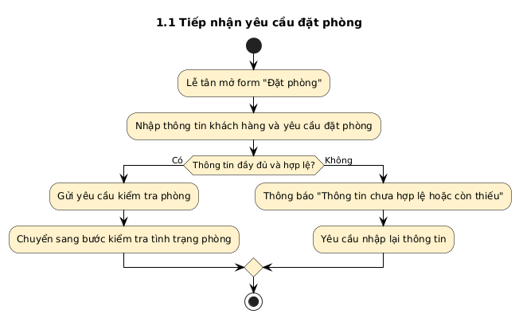
Hình 2.4.1. Biểu đồ Hoạt động đặt phòng
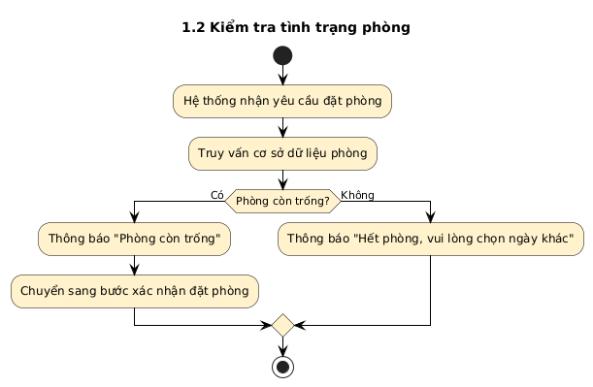
Hình 2.4.2. Biểu đồ Hoạt động kiểm tra tình trạng phòng
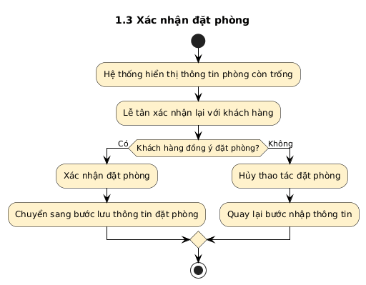
Hình 2.4.3. Biểu đồ Hoạt động xác nhận đặt phòng
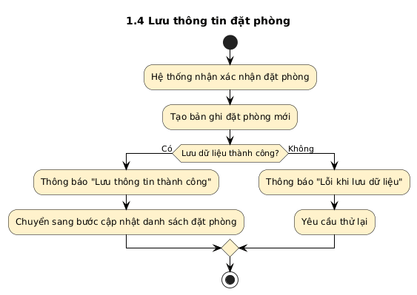
Hình 2.4.4. Biểu đồ Hoạt động lưu thông tin đặt phòng

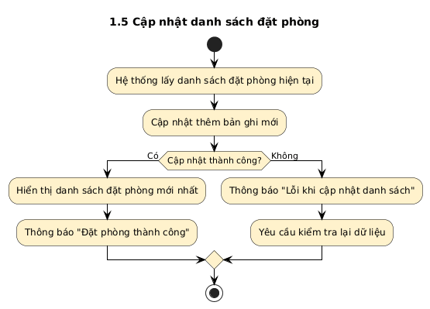
Hình 2.4.5. Biểu đồ Hoạt động cập nhật danh sách đặt phòng

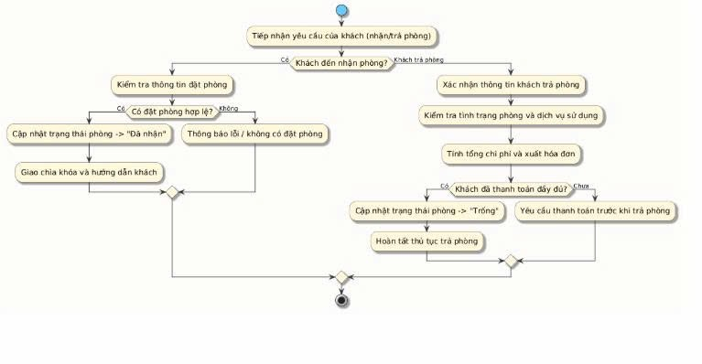
Hình 2.4.6. Biểu đồ hoạt động nhận, trả phòng
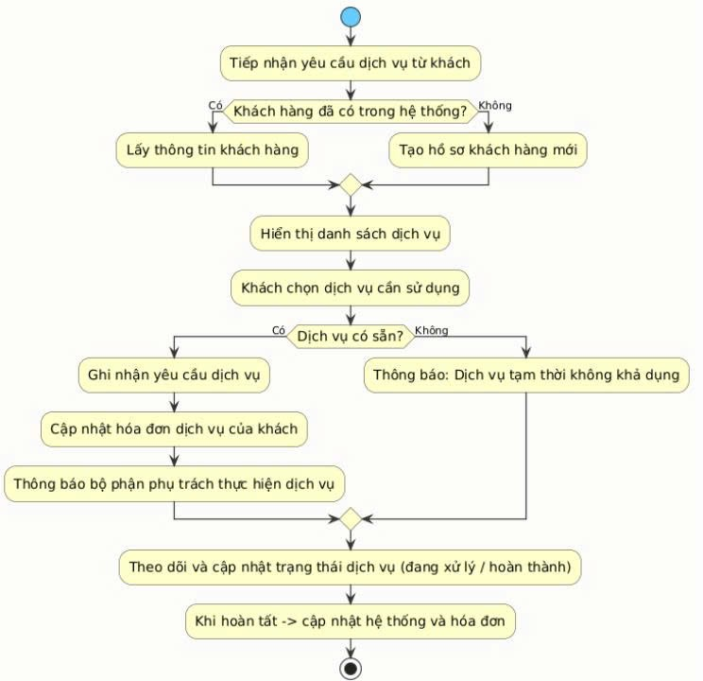
Hình 2.4.7. Biểu đồ hoạt động dịch vụ

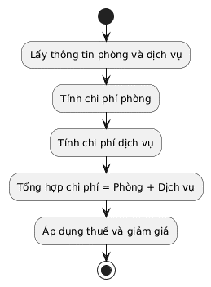
Hình 2.4.8 Biểu đồ hoạt động tổng hợp chi phí phòng và dịch vụ
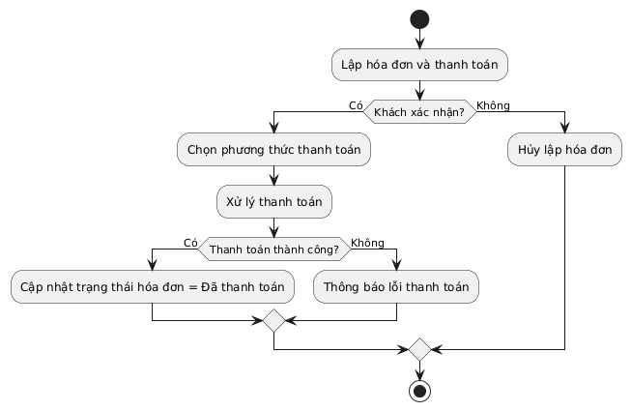
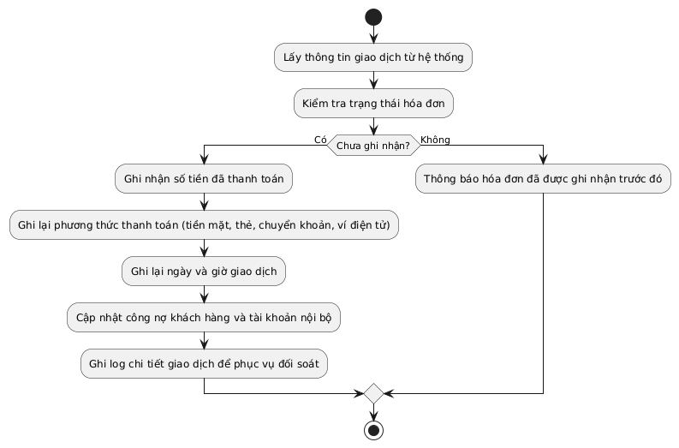
Hình 2.4.9 Biểu đồ hoạt động lập hóa đơn và thanh toán
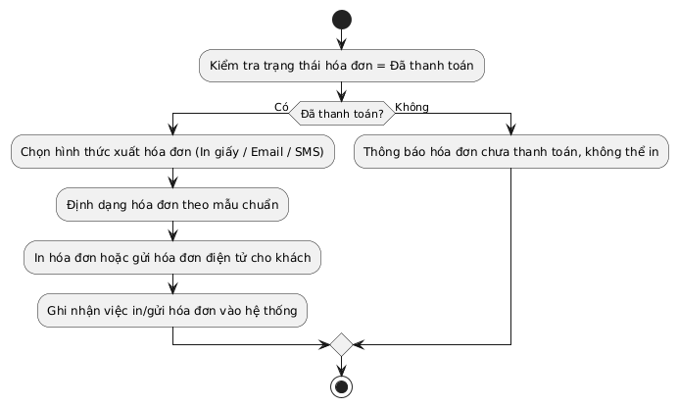
Hình 2.4.10 Biểu đồ hoạt động Ghi nhận thanh toán
Hình 2.4.11 Biểu đồ hoạt động In hóa đơn

2.5. Biểu đồ tuần tự
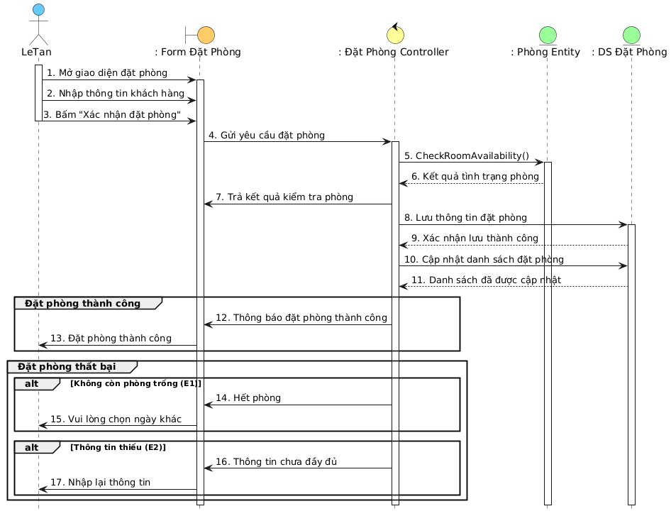
Hình 2.5.1. Biểu đồ tuần tự Đặt phòng
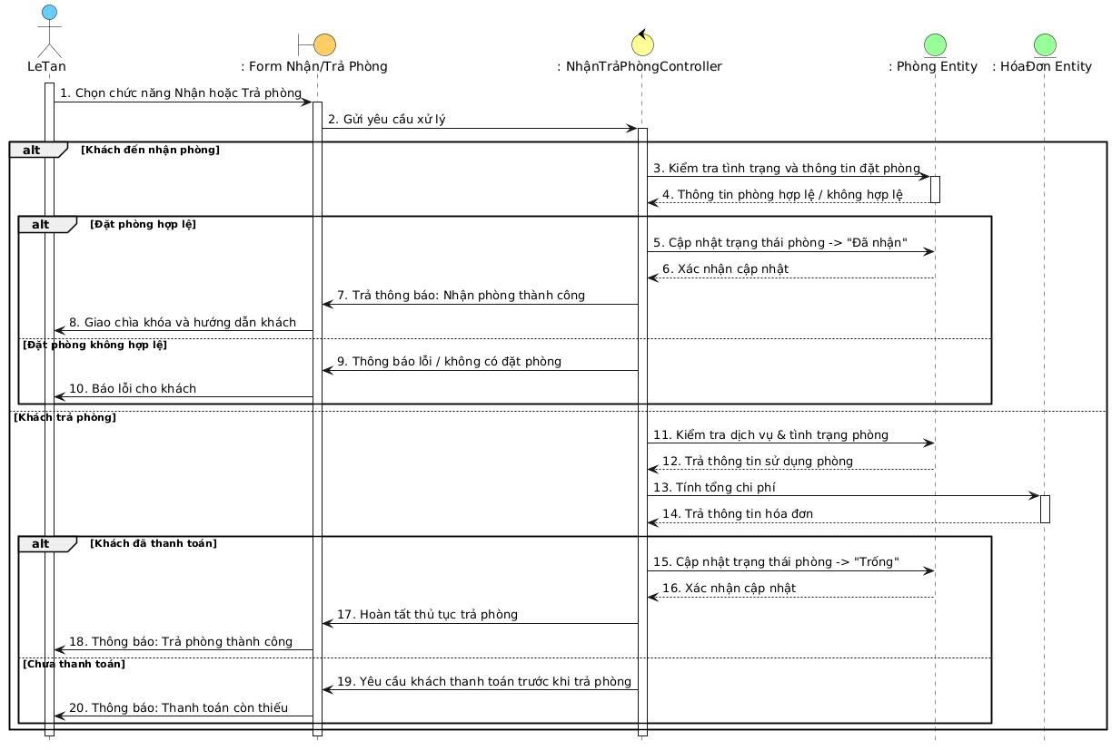
Hình 2.5.2. Biểu đồ tuần tự nhận, trả phòng
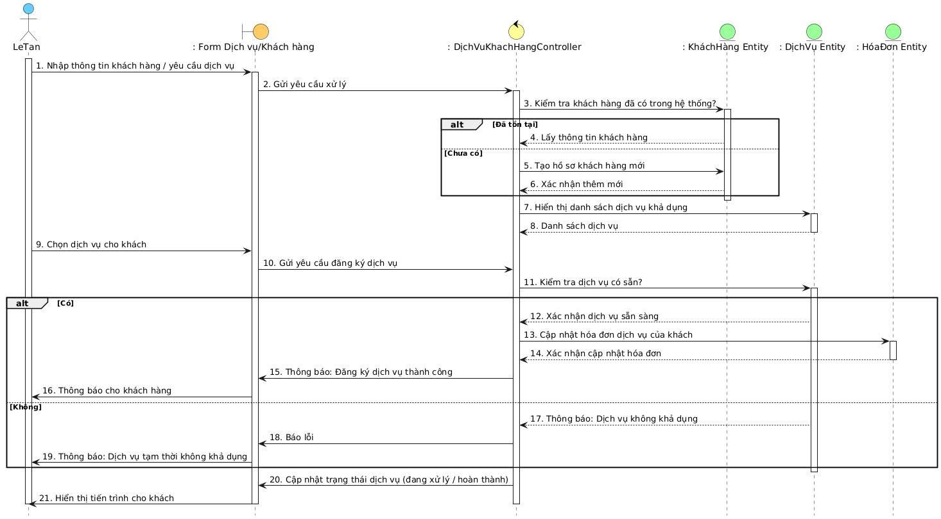
Hình 2.5.3. Biểu đồ tuần tự dịch vụ
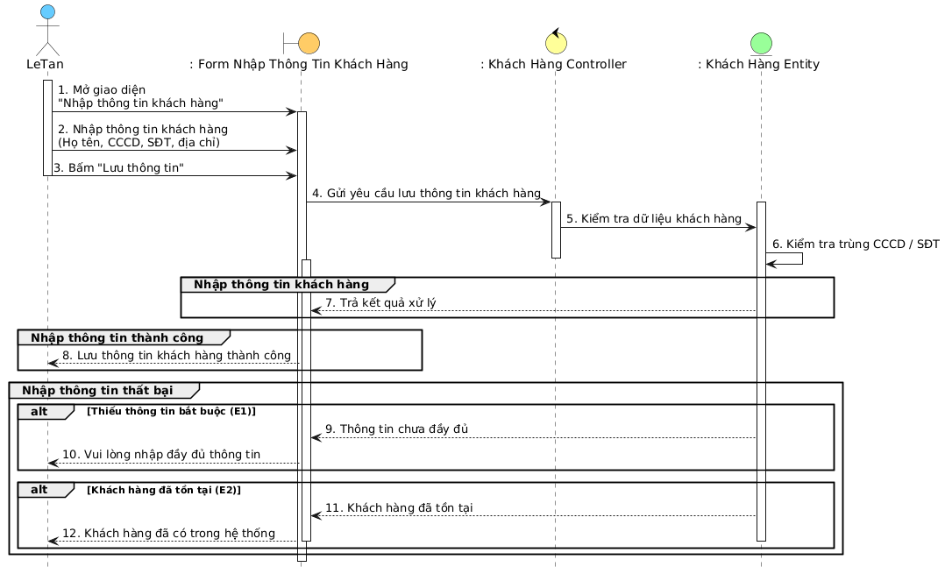
Hình 2.5.4 Biểu đồ tuần tự Nhập thông tin khách hàng
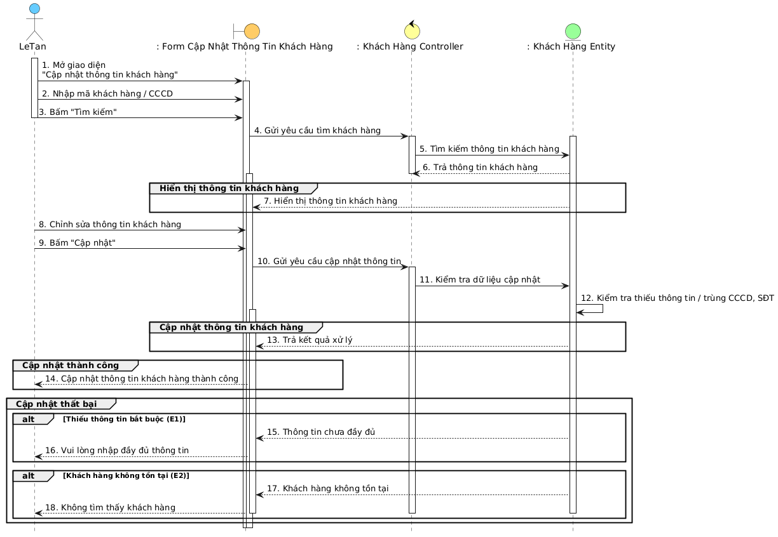
Hình 2.5.5 Biểu đồ tuần tự Cập nhật thông tin khách hàng
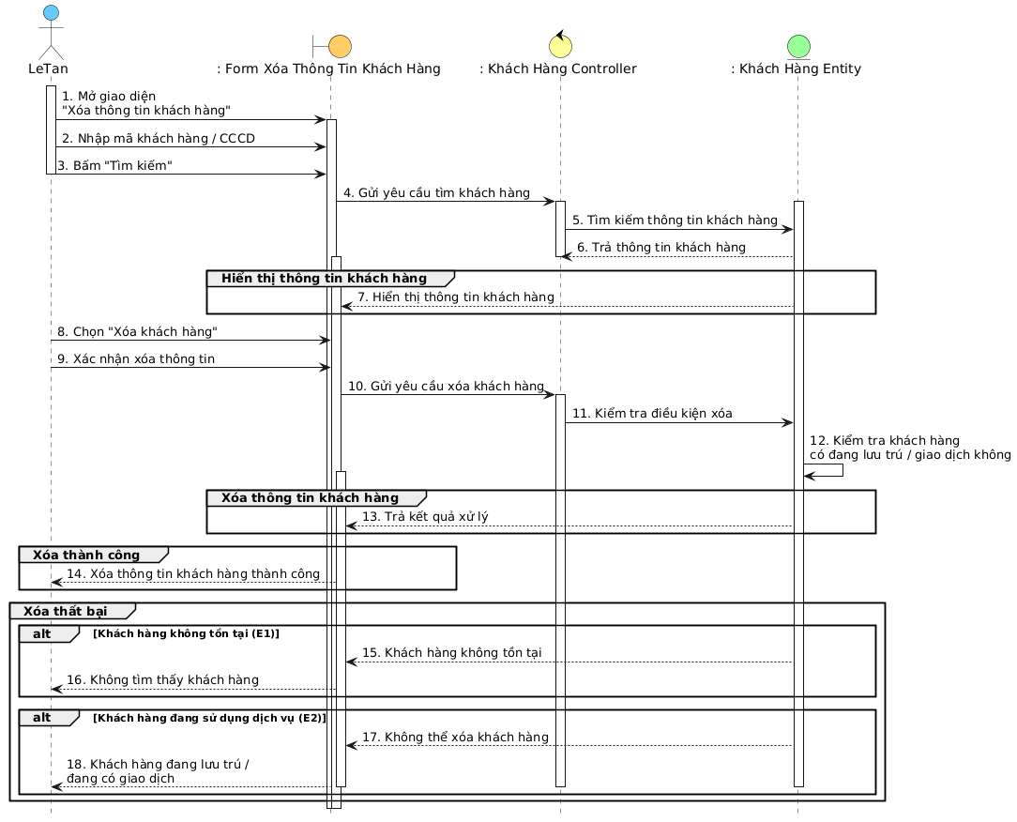
Hình 2.5.6 Biểu đồ tuần tự Xóa thông tin khách hàng
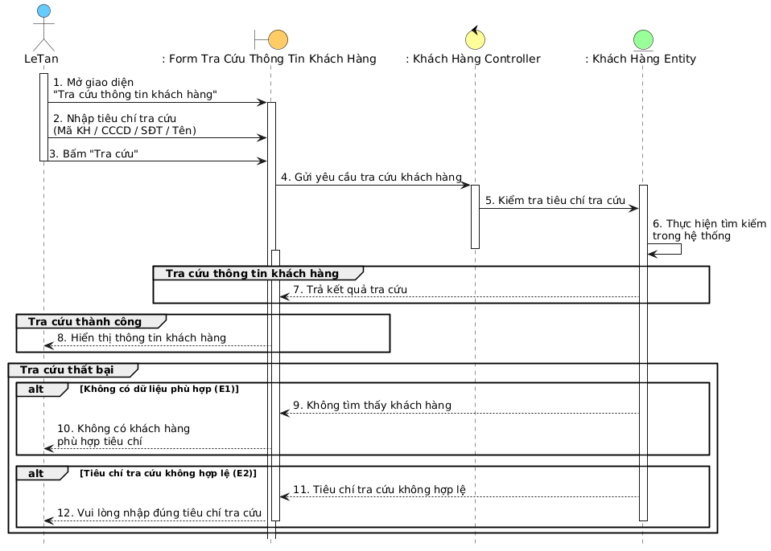
Hình 2.5.7 Biểu đồ tuần tự Tra cứu thông tin khách hàng
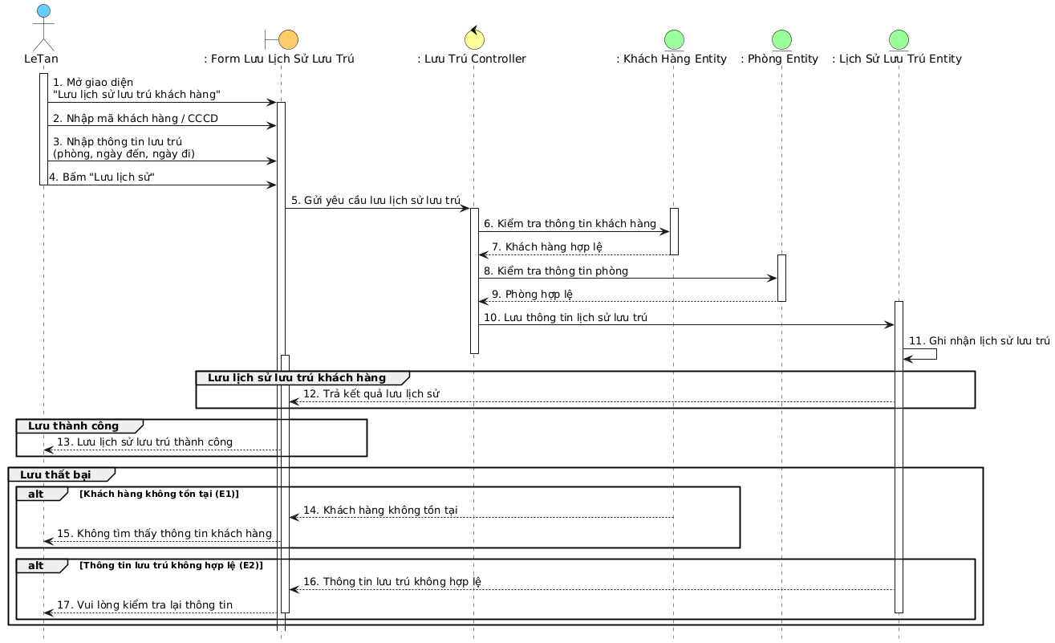
Hình 2.5.8 Biểu đồ tuần tự Lưu lịch sử lưu trú

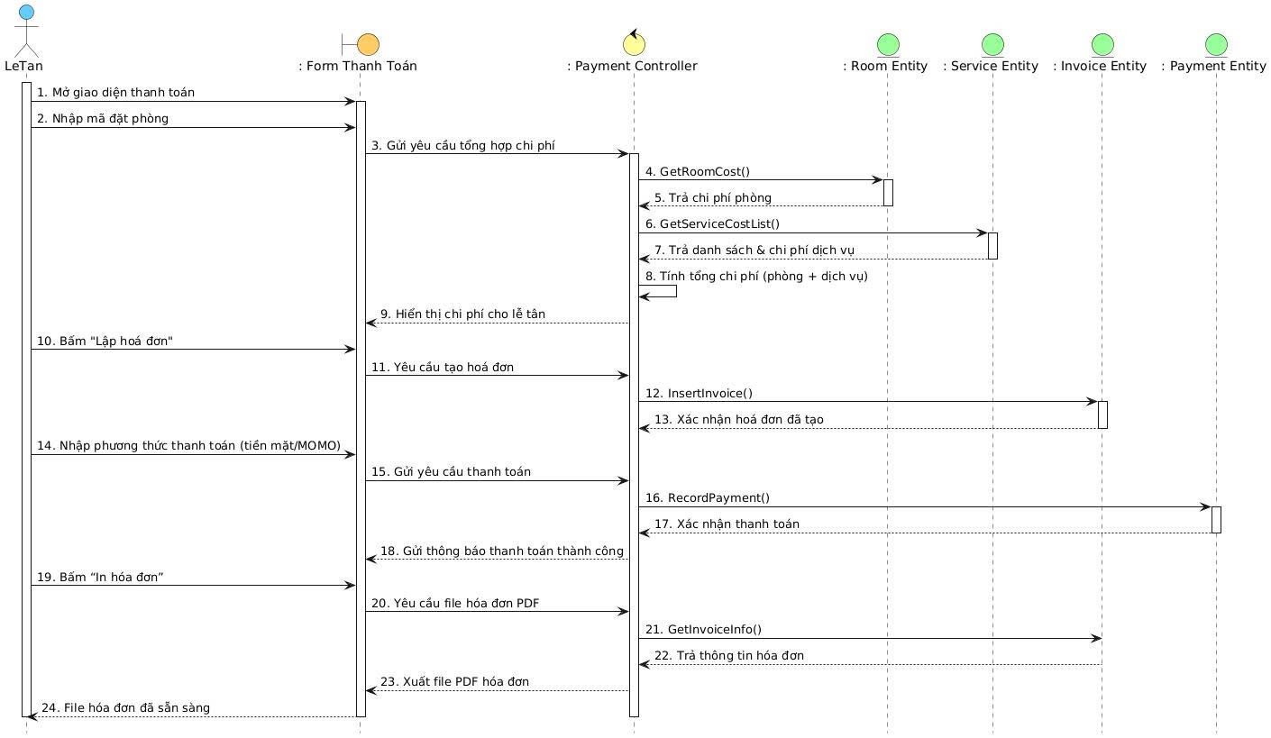
Hình 2.5.9. Biểu đồ tuần tự Thanh toán
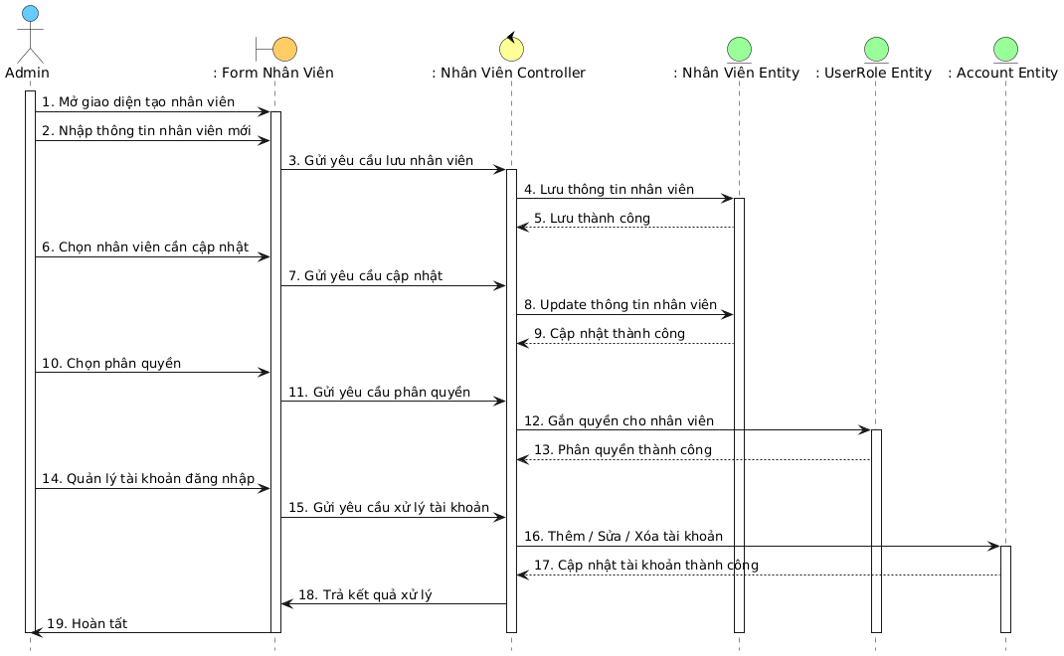
Hình 2.5.10. Biểu đồ tuần tự Quản lý nhân viên và phân quyền

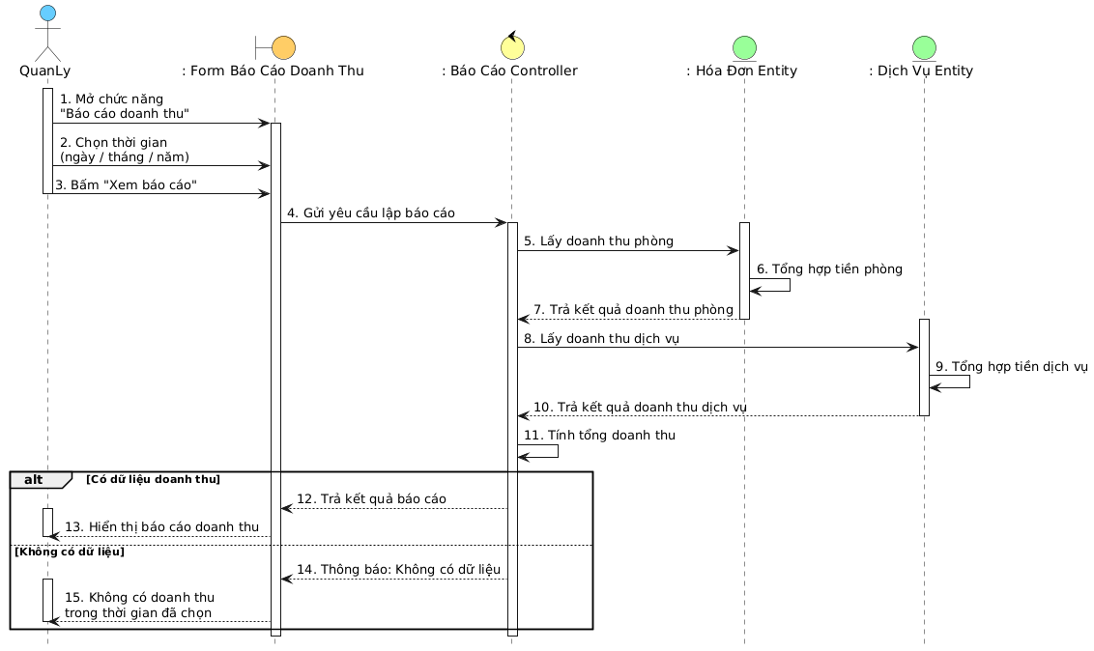
Hình 2.5.11 Biểu đồ tuần tự Báo cáo doanh thu
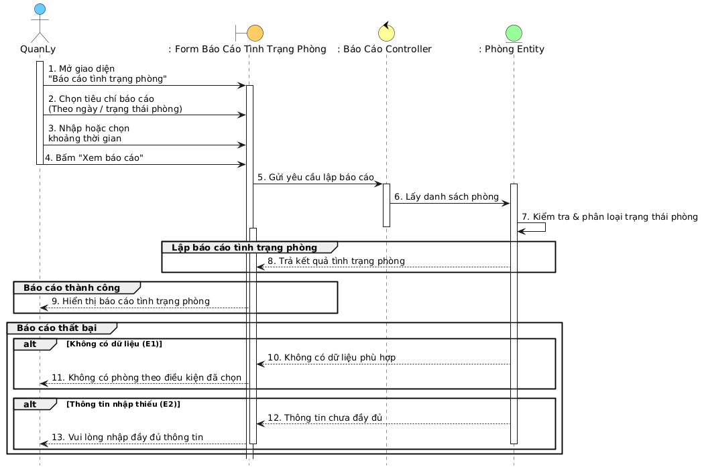
Hình 2.5.12 Biểu đồ tuần tự Báo cáo tình trạng phòng

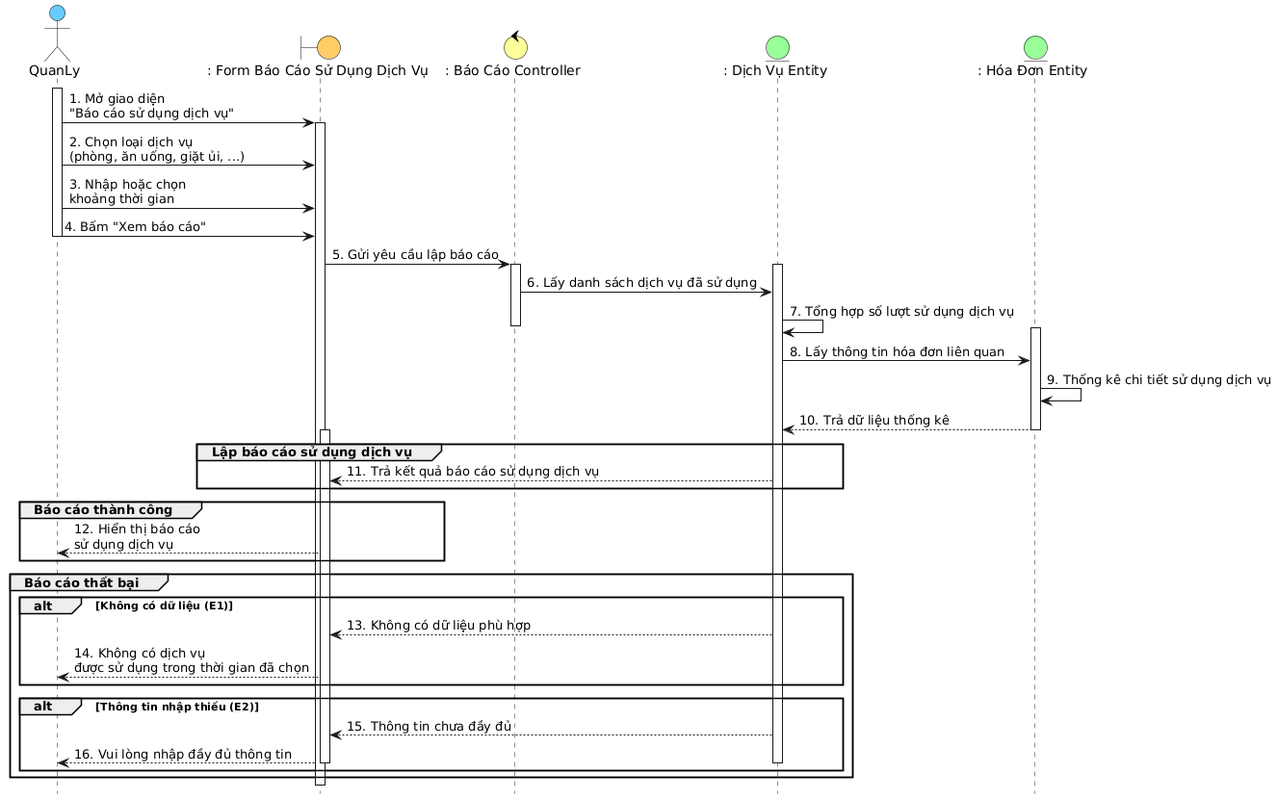
Hình 2.5.13 Biểu đồ tuần tự Báo cáo sử dụng dịch vụ
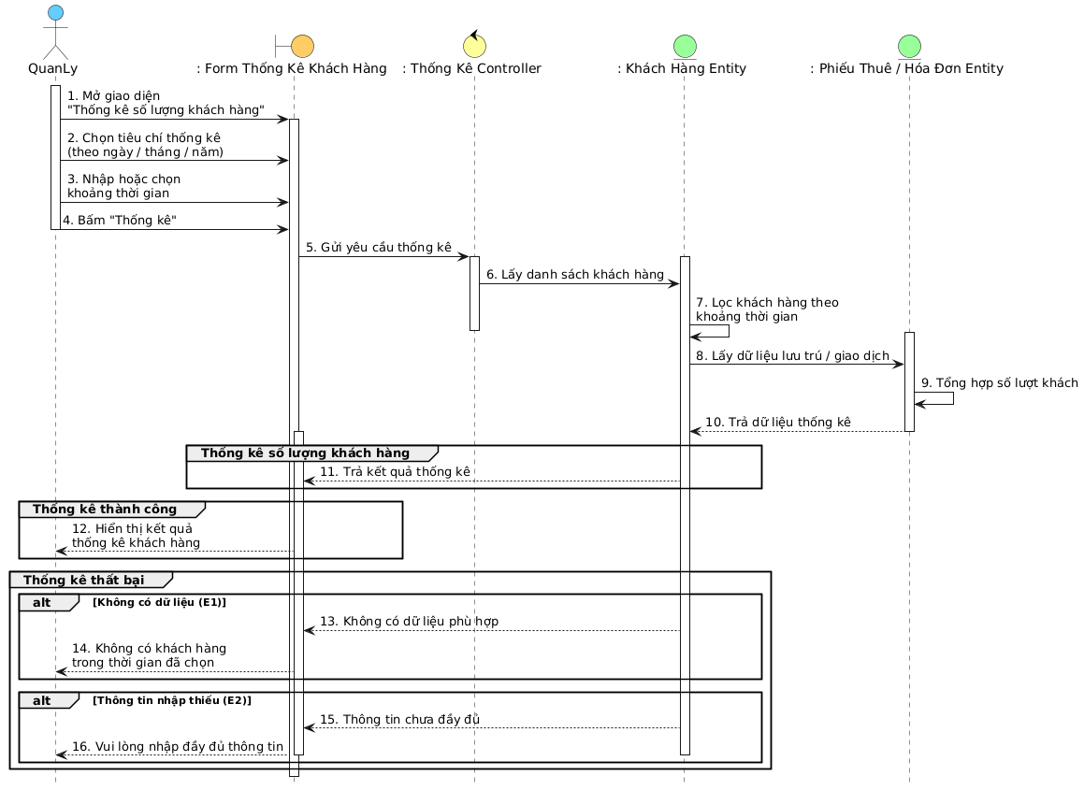
Hình 2.5.14 Biểu đồ tuần tự Thống kê khách hàng

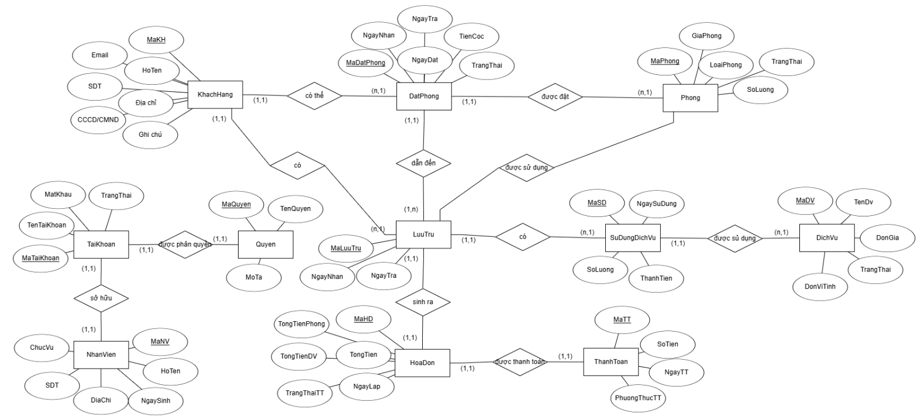
Hình 2.5.15 Biểu đồ ERD

CHƯƠNG 3. THIẾT KẾ HỆ THỐNG

3.1. Công nghệ và giải pháp kỹ thuật sử dụng
3.1.1. Công nghệ sử dụng
a, Môi trường phát triển
- NetBeans IDE
- NetBeans được sử dụng làm môi trường phát triển chính cho ứng dụng. Đây là IDE mạnh mẽ, hỗ trợ tốt cho ngôn ngữ Java, giúp lập trình viên dễ dàng quản lý project, thiết kế giao diện và gỡ lỗi chương trình.
b, Ngôn ngữ lập trình
- Java
- Java được lựa chọn vì tính ổn định cao, khả năng chạy đa nền tảng và phù hợp cho các ứng dụng quản lý. Java hỗ trợ tốt mô hình hướng đối tượng, giúp hệ thống dễ mở rộng và bảo trì.
c, Hệ quản trị cơ sở dữ liệu
- Microsoft SQL Server
- SQL Server được sử dụng để lưu trữ và quản lý dữ liệu của hệ thống như khách hàng, phòng, đặt phòng, nhân viên, tài khoản và phân quyền.
- SQL Server có ưu điểm:
  - Độ tin cậy cao
  - Hỗ trợ tốt cho dữ liệu lớn
  - Dễ tích hợp với ứng dụng Java thông qua JDBC
d, Công nghệ kết nối
- JDBC (Java Database Connectivity)
- JDBC được sử dụng để kết nối ứng dụng Java với SQL Server, cho phép thực hiện các thao tác truy vấn, thêm, sửa, xóa dữ liệu một cách an toàn và hiệu quả.
3.1.2. Giải pháp kỹ thuật áp dụng
a. Mô hình kiến trúc
Hệ thống được xây dựng theo mô hình MVC (Model – View – Controller):
- Model: xử lý dữ liệu và làm việc với SQL Server
- View: giao diện người dùng (Java Swing)
- Controller: xử lý nghiệp vụ và điều hướng dữ liệu
Mô hình này giúp:
- Tách biệt rõ giao diện và xử lý nghiệp vụ
- Dễ bảo trì, nâng cấp
- Giảm sự phụ thuộc giữa các thành phần

b. Thiết kế giao diện
- Giao diện được xây dựng bằng Java Swing
- Các form chính:
  - Đăng nhập / đăng ký
  - Đặt phòng
  - Quản lý phòng
  - Quản lý nhân viên
  - Quản lý tài khoản và phân quyền
Giao diện đảm bảo:
- Dễ sử dụng
- Thân thiện với người dùng
- Phù hợp cho nhân viên và quản trị viên

c. Giải pháp bảo mật
- Mật khẩu được mã hóa trước khi lưu vào cơ sở dữ liệu
- Phân quyền người dùng theo vai trò (Admin, Nhân viên, Khách hàng)
- Kiểm soát quyền truy cập chức năng dựa trên tài khoản đăng nhập

d. Giải pháp xử lý dữ liệu
- Sử dụng PreparedStatement để tránh SQL Injection
- Kiểm tra dữ liệu đầu vào trước khi xử lý
- Quản lý transaction để đảm bảo tính toàn vẹn dữ liệu khi đặt phòng.

3.2. Xây dựng CSDL
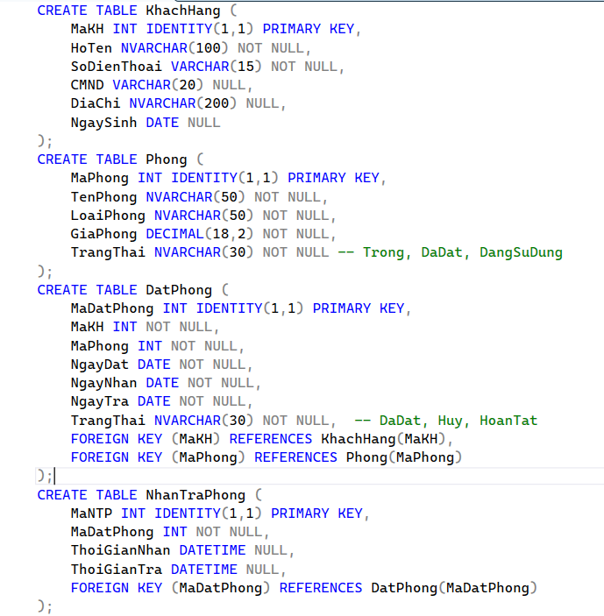
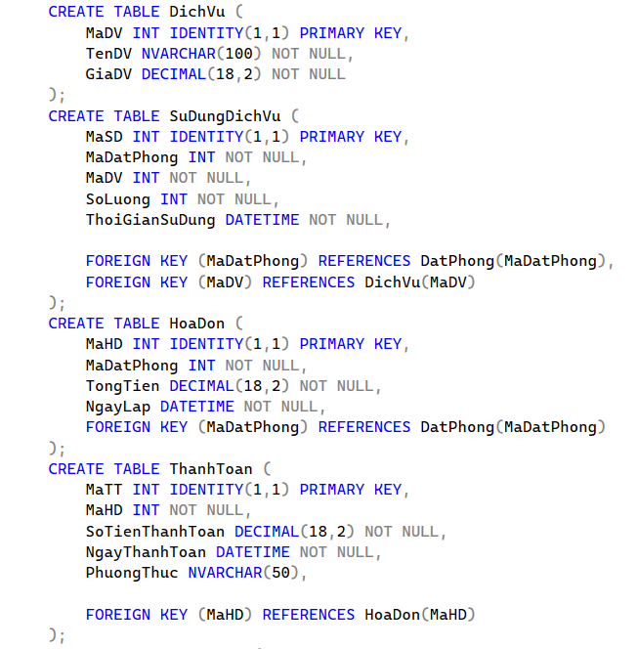
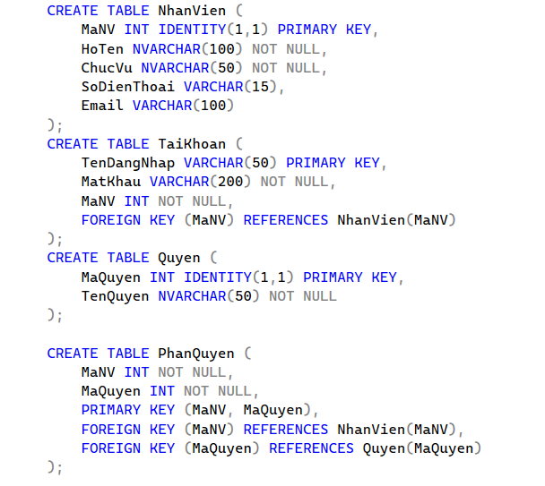
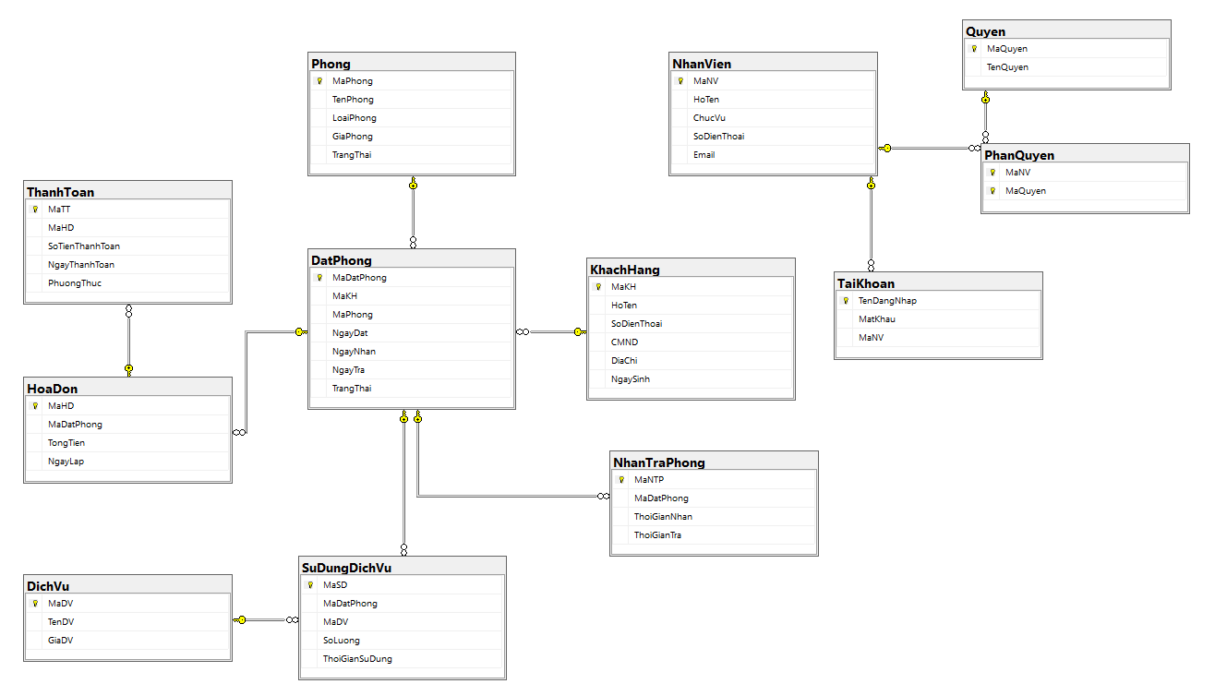
Hình 3.1.1. Biểu đồ CSDL

3.2 Thiết kế giao diện
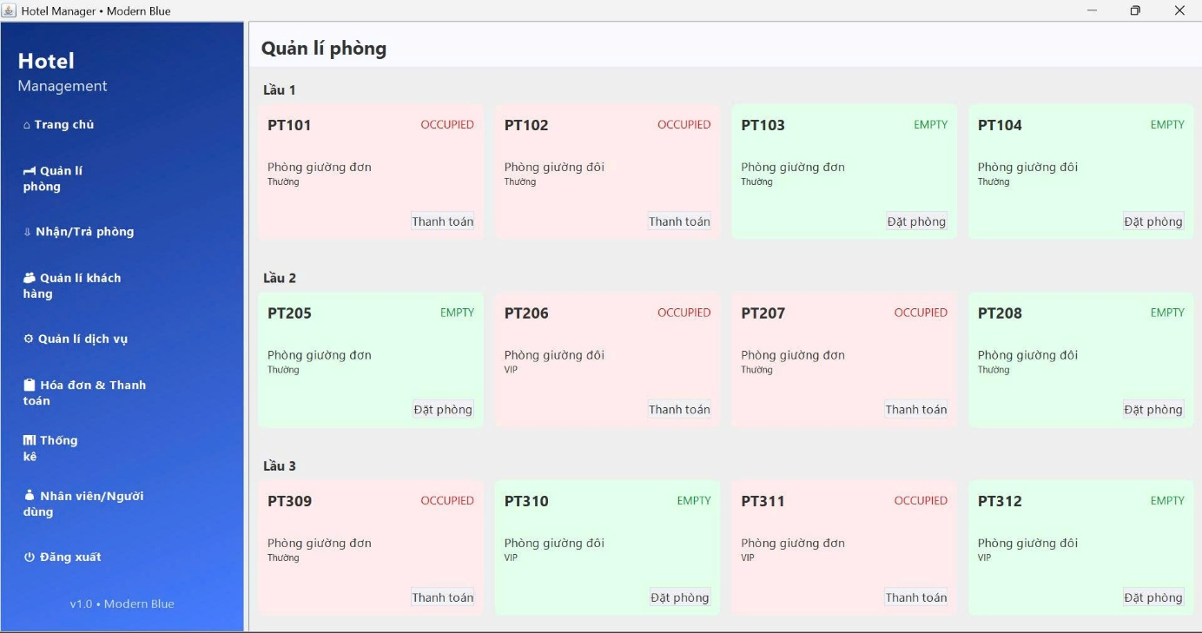
Hình 3.2.1. Giao diện quản lý phòng

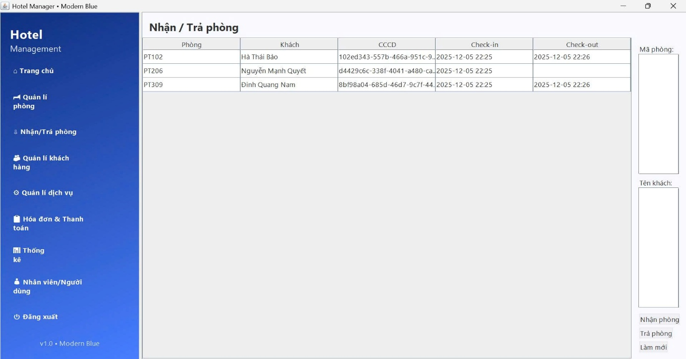
Hình 3.2.2. Giao diện nhận/trả phòng
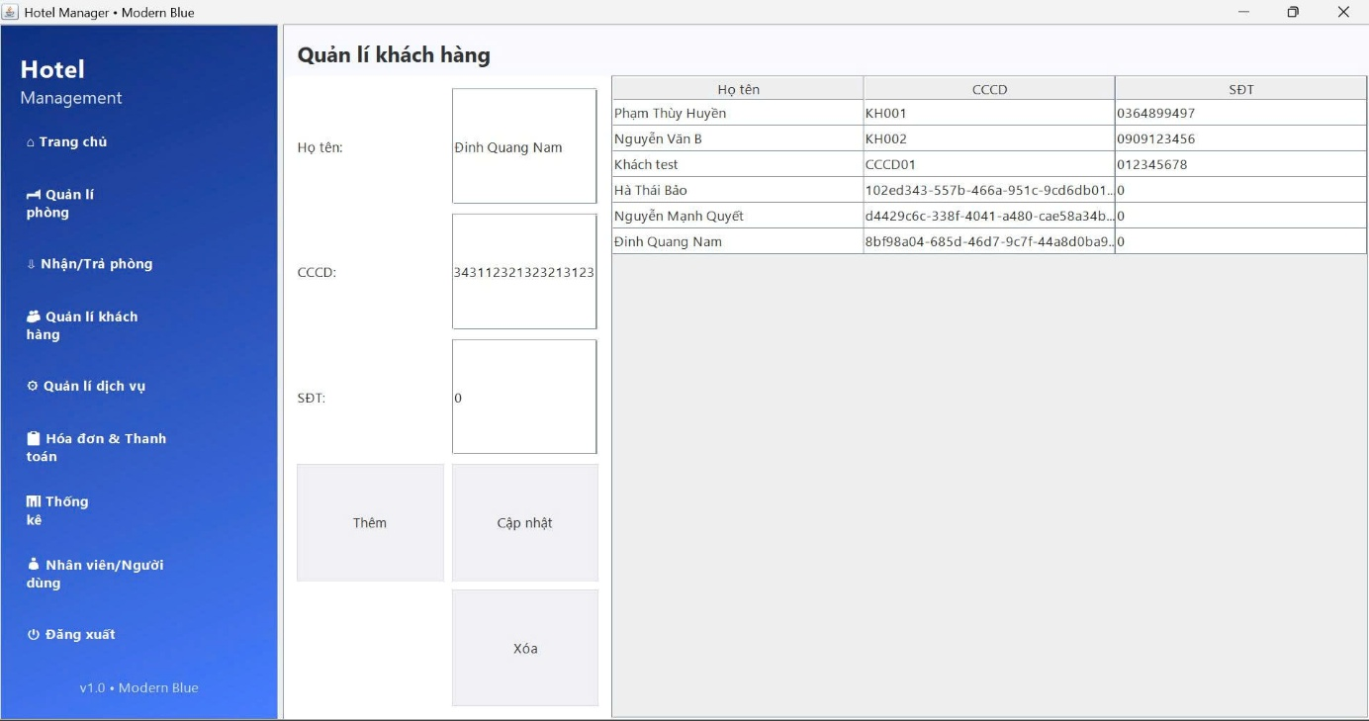
Hình 3.2.3. Giao diện Quản lý khách hàng
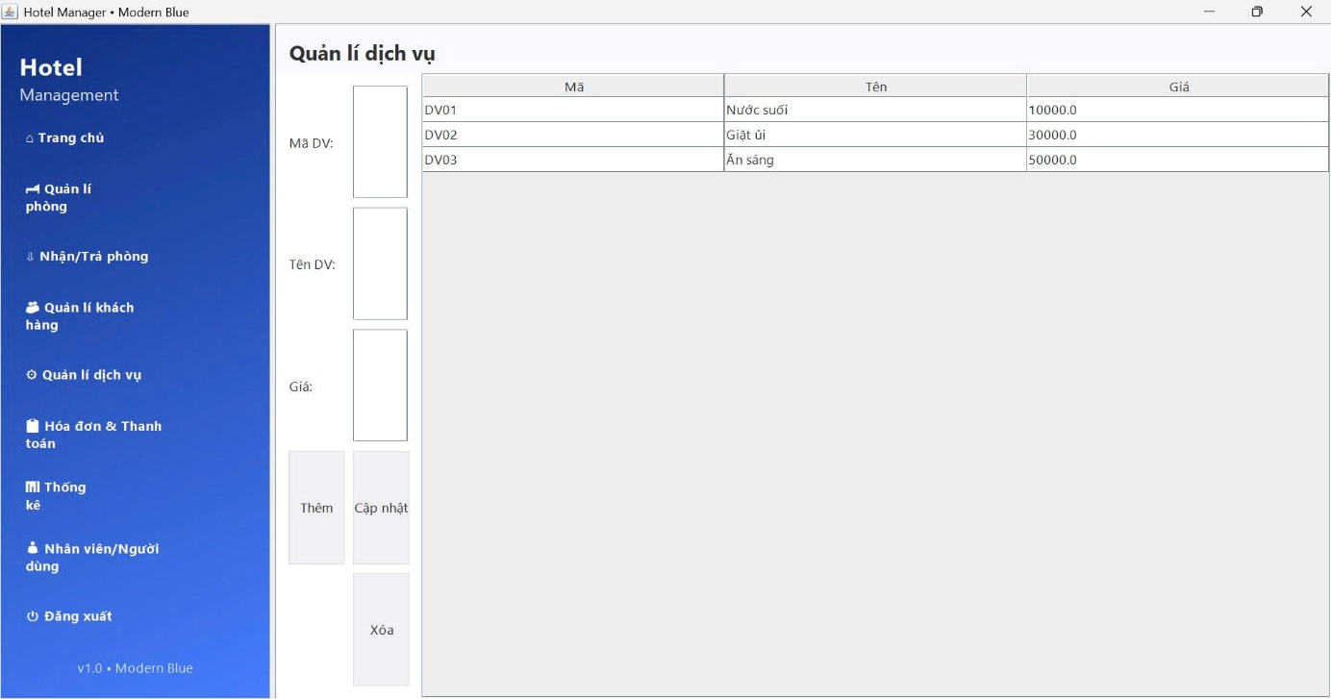
Hình 3.2.4. Giao diện Quản lý dịch vụ
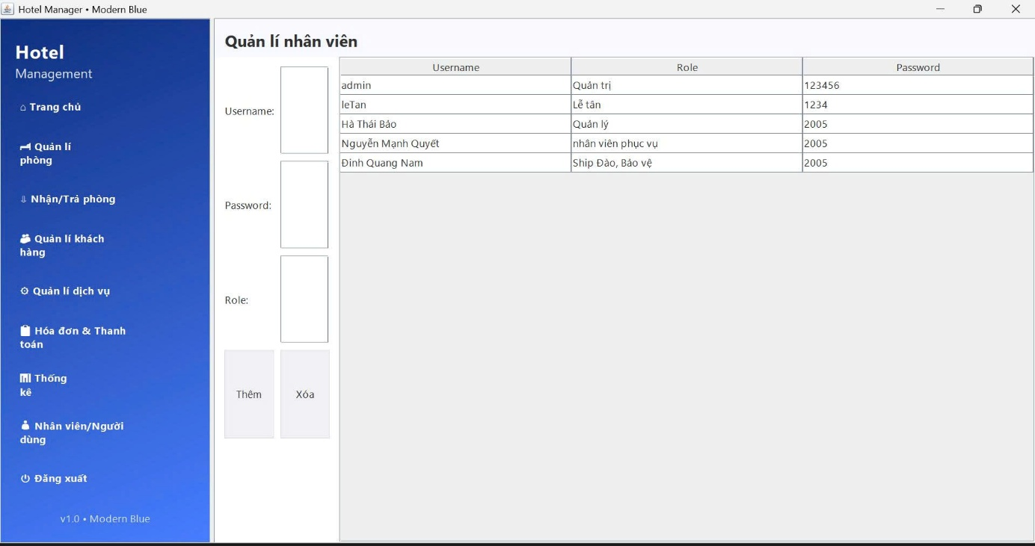
Hình 3.2.5. Giao diện Quản lý nhân viên

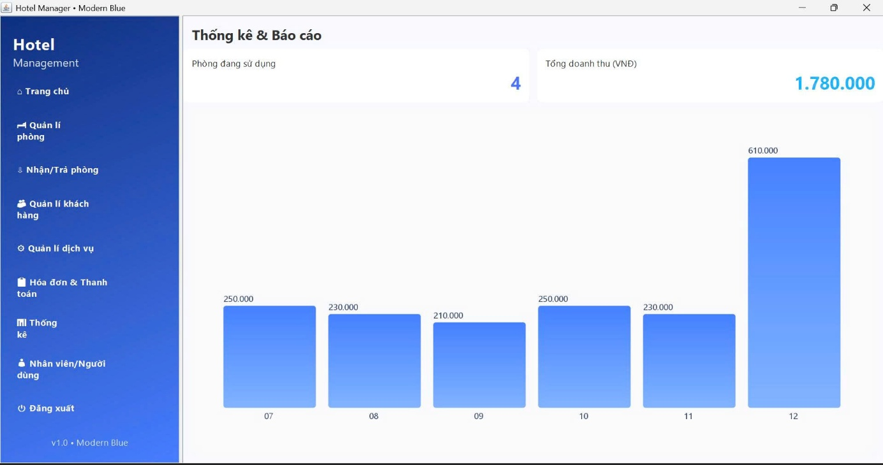
Hình 3.2.6. Giao diện thống kê báo cáo

CHƯƠNG 4: KẾT LUẬN

4.1. Kết quả đạt được
Đánh giá nội dung nhóm đã demo so với yêu cầu ở mục 1.3 Căn cứ vào mục 1.3 – Yêu cầu đối với hệ thống mới, nhóm đã xây dựng và demo một hệ thống phần mềm quản lý khách sạn nhằm tự động hóa các quy trình nghiệp vụ chính, giảm thiểu thao tác thủ công và hỗ trợ công tác quản lý một cách hiệu quả. Kết quả demo cho thấy hệ thống cơ bản đáp ứng được các mục tiêu và yêu cầu đã đề ra.
1. Mức độ đáp ứng mục tiêu tổng quát Hệ thống do nhóm xây dựng đã thực hiện đúng mục tiêu tổng quát là phát triển một phần mềm quản lý khách sạn hiện đại, tích hợp nhiều chức năng trong cùng một hệ thống thống nhất. Qua quá trình demo, phần mềm cho phép quản lý tập trung các nghiệp vụ như phòng, khách hàng, dịch vụ, nhân viên, hóa đơn và báo cáo thống kê. Các thao tác được thực hiện trên giao diện trực quan, giúp giảm đáng kể công việc ghi chép và xử lý thủ công, từ đó hỗ trợ nhà quản lý theo dõi tình hình hoạt động và đưa ra quyết định nhanh chóng, chính xác hơn.
2. Mức độ đáp ứng các yêu cầu chức năng
• Quản lý thông tin phòng: Hệ thống đã demo được chức năng quản lý danh sách phòng, hiển thị đầy đủ thông tin và cập nhật trạng thái phòng (trống/đang sử dụng). Việc thay đổi trạng thái phòng được thực hiện tự động khi nhận phòng và trả phòng.
• Quản lý khách hàng: Phần mềm cho phép thêm, sửa, xóa và hiển thị thông tin khách hàng. Thông tin khách hàng được liên kết trực tiếp với nghiệp vụ nhận phòng và hóa đơn thanh toán.
• Đặt phòng, nhận phòng và trả phòng: Hệ thống đã hỗ trợ quy trình nhận phòng và trả phòng, kiểm tra tình trạng phòng trống tại thời điểm thao tác. Khi trả phòng, hệ thống tự động cập nhật trạng thái phòng và chuyển sang bước thanh toán.
• Quản lý dịch vụ và thanh toán: Nhóm đã demo được chức năng quản lý dịch vụ, áp dụng dịch vụ vào hóa đơn và tự động tính toán tổng chi phí. Hóa đơn thanh toán hiển thị đầy đủ thông tin phòng, khách hàng, dịch vụ và số tiền cần thanh toán.
• Thống kê và báo cáo: Hệ thống cung cấp các chức năng thống kê cơ bản như doanh thu, số lượng phòng đang sử dụng và tình trạng hoạt động của khách sạn. Dữ liệu được trình bày trực quan thông qua bảng và biểu đồ, hỗ trợ người quản lý theo dõi tổng quan.
• Quản lý người dùng và phân quyền: Phần mềm đã xây dựng chức năng quản lý người dùng và phân quyền theo vai trò (ví dụ: quản trị, lễ tân). Đây là cơ sở để mở rộng kiểm soát quyền truy cập theo từng nhóm người dùng trong tương lai.
3. Mức độ đáp ứng các yêu cầu phi chức năng
• Giao diện người dùng: Giao diện được thiết kế thân thiện, dễ sử dụng, bố cục rõ ràng, phù hợp với môi trường làm việc của khách sạn.
• Hiệu năng và tốc độ xử lý: Hệ thống phản hồi nhanh, các thao tác được xử lý tức thời, đáp ứng tốt yêu cầu demo.
• Tính ổn định: Trong quá trình trình diễn, hệ thống hoạt động ổn định và không phát sinh lỗi nghiêm trọng.
• Khả năng mở rộng và bảo trì: Kiến trúc hệ thống được xây dựng theo hướng module hóa, thuận lợi cho việc bảo trì và mở rộng trong tương lai như kết nối cơ sở dữ liệu, sao lưu dữ liệu hoặc phát triển thêm các chức năng nâng cao.
4. Nhận xét chung Nhìn chung, hệ thống quản lý khách sạn mà nhóm đã demo cơ bản đáp ứng được các yêu cầu đã xác định ở mục 1.3, đặc biệt là các chức năng cốt lõi phục vụ quản lý và vận hành khách sạn. Mặc dù một số chức năng nâng cao vẫn có thể tiếp tục hoàn thiện, nhưng hệ thống đã thể hiện rõ tính khả thi, phù hợp với mục tiêu đề ra và có tiềm năng phát triển trong các giai đoạn tiếp theo

TÀI LIỆU THAM KHẢO
- Đỗ Văn Uy. (2022). Bài giảng Phân tích và thiết kế hệ thống thông tin. Nhà xuất bản Bách khoa Hà Nội.
- Nguyễn Văn Vỵ & Nguyễn Việt Hà. (2008). Giáo trình kỹ nghệ phần mềm. Nhà xuất bản Đại học Quốc gia Hà Nội.
- Nguyễn Văn Vỵ. (2002). Phân tích thiết kế hệ thống thông tin hiện đại: Hướng cấu trúc và hướng đối tượng. Nhà xuất bản Thống kê, Hà Nội.
- Bộ môn Công nghệ Phần mềm, Viện Công nghệ Thông tin và Truyền thông, Đại học Bách Khoa Hà Nội. (n.d.). Bài giảng Công nghệ phần mềm.
- Nguyễn Cao Trí. (n.d.). Bài giảng Công nghệ phần mềm. Đại học Bách Khoa TP. Hồ Chí Minh.
- Nguyễn Việt Hà. (n.d.). Bài giảng Kỹ nghệ phần mềm. (tài liệu môn học).
- Học viện Công nghệ Bưu chính Viễn thông. (n.d.). Giáo trình Phân tích thiết kế hệ thống thông tin.
- Tổng cục Dạy nghề. (2013). Giáo trình Phân tích và thiết kế hệ thống thông tin. (Ban hành theo Quyết định 120/QĐ-TCDN).

